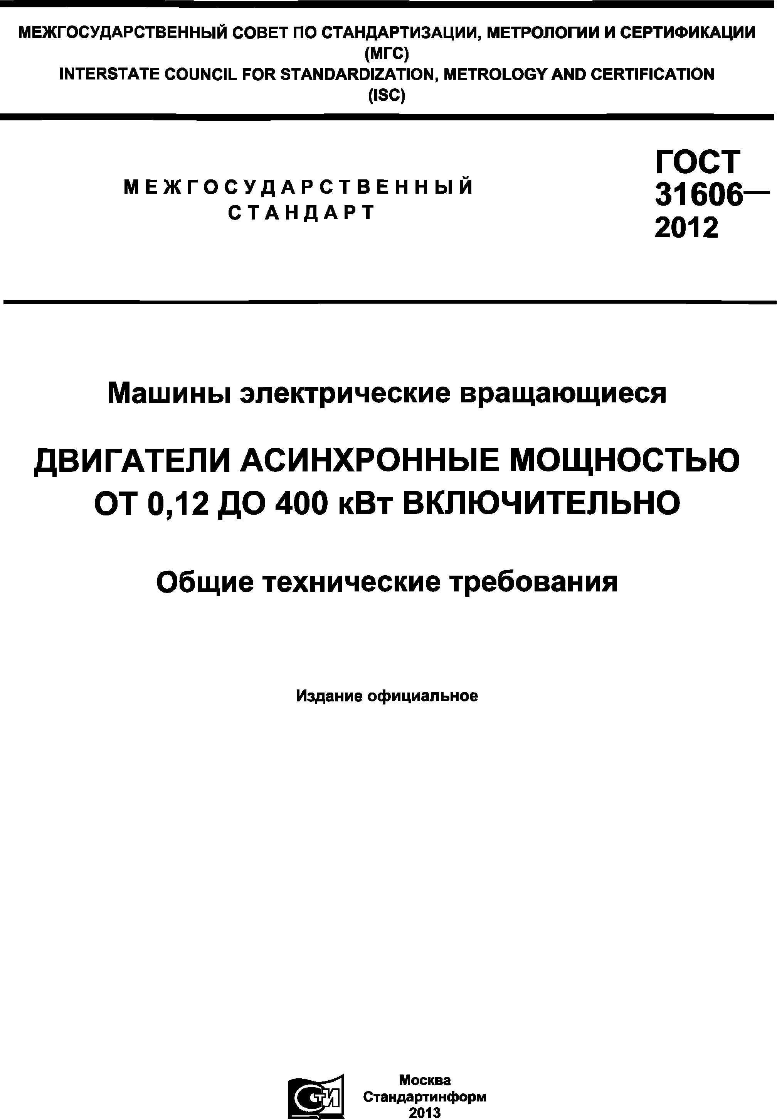

**МЕЖГОСУДАРСТВЕННЫЙ СОВЕТ ПО СТАНДАРТИЗАЦИИ, МЕТРОЛОГИИ И СЕРТИФИКАЦИИ (МГС)**

**INTERSTATE COUNCIL FOR STANDARDIZATION, METROLOGY AND CERTIFICATION (ISC)**

**ГОСТ**

**М Е Ж Г О С У Д А Р С Т В Е Н Н Ы Й 3 1 6 0 6 -**

**С Т А Н Д А Р Т 2012**

**Машины электрические вращающиеся**

**ДВИГАТЕЛИ АСИНХРОННЫЕ МОЩНОСТЬЮ ОТ 0,12 ДО 400 кВт ВКЛЮЧИТЕЛЬНО**

**Общие технические требования**

**Издание официальное**

**Москва Стандартинформ 2013**

[промышленнаябезопасностьопасныхобъектов](http://www.mosexp.ru/ekspertiza/promyshlennaya_bezopasnost.html)

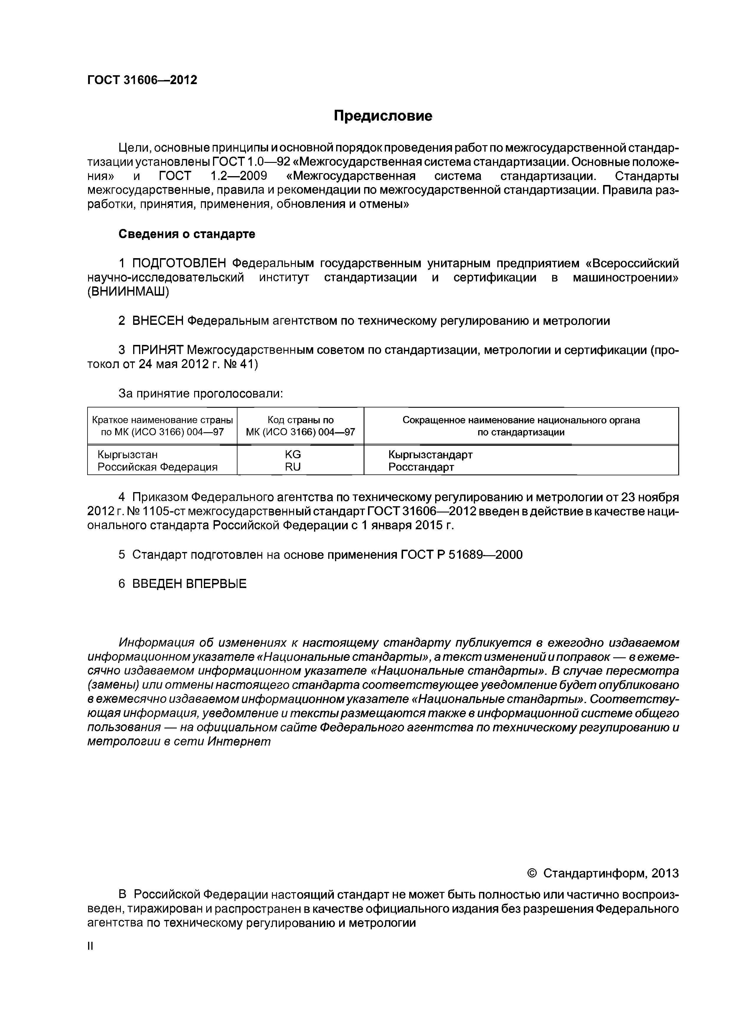ГОСТ 31606— 2012

**Предисловие**

Цели, основные принципы и основной порядок проведения работ по межгосударственной стандар­ тизации установлены ГОСТ 1.0— 92 «Межгосударственная система стандартизации. Основные положе­ ния» и ГОСТ 1.2— 2009 «Межгосударственная система стандартизации. Стандарты межгосударственные, правила и рекомендации по межгосударственной стандартизации. Правила раз­ работки, принятия, применения, обновления и отмены»

**Сведения о стандарте**

1. ПОДГОТОВЛЕН Федеральным государственным унитарным предприятием «Всероссийский научно-исследовательский институт стандартизации и сертификации в машиностроении» (ВНИИНМАШ)
2. ВНЕСЕН Федеральным агентством по техническому регулированию и метрологии
3. ПРИНЯТ Межгосударственным советом по стандартизации, метрологии и сертификации (про­ токол от 24 мая 2012 г. № 41)

За принятие проголосовали:

|  |  |  |
| --- | --- | --- |
| Краткое наименование страны | Код страны по | Сокращенное наименование национального органа |
| по MK (ИСО 3166) 004—97 | MK (ИСО 3166) 004—97 | по стандартизации |
| Кыргызстан | KG | Кыргызстандарт |
| Российская Федерация | RU | Госстандарт |

1. Приказом Федерального агентства по техническому регулированию и метрологии от 23 ноября 2012 г. № 1105-ст межгосударственный стандарт ГОСТ31606—2012 введен в действие в качестве наци­ онального стандарта Российской Федерации с 1 января 2015 г.
2. Стандарт подготовлен на основе применения ГОСТ Р 51689— 2000
3. ВВЕДЕН ВПЕРВЫЕ

#### *Информация об изменениях к настоящему стандарту публикуется в ежегодно издаваемом* информационном указателе «Национальные стандарты», а текст изменений ипоправок — *в ежеме­* сячно издаваемом информационном указателе «Национальные стандарты». В случае пересмотра (замены) или отмены настоящего стандарта соответствующее уведомление будет опубликовано в ежемесячно издаваемом информационном указателе «Национальные стандарты». Соответству­ ющая информация, уведомление и тексты размещаются также в информационной системе общего пользования — *на официальном сайте Федерального агентства по техническому регулированию и* метрологии в сети Интернет

*©* Стандартинформ, 2013

В Российской Федерации настоящий стандарт не может быть полностью или частично воспроиз­ веден, тиражирован и распространен в качестве официального издания без разрешения Федерального агентства по техническому регулированию и метрологии

##### ГОСТ 31606—2012

**Содержание**

1. Область применения 1
2. Нормативные ссылки 1
3. Определения 3
4. Основные параметры и размеры 3
5. Технические требования 4
   1. Характеристики 4
   2. Условия эксплуатации 4
   3. Требования к конструкции 5
   4. Требования безопасности 6
   5. Комплектность 6
   6. М аркировка 6
   7. Упаковка 6
6. Приемка 8
7. Методы контроля 8
8. Транспортирование и хранение 10
9. Указания по эксплуатации 10
10. Гарантии изготовителя 10

Приложение А (обязательное) Установочные размеры двигател ей 11

Библиография 17

III

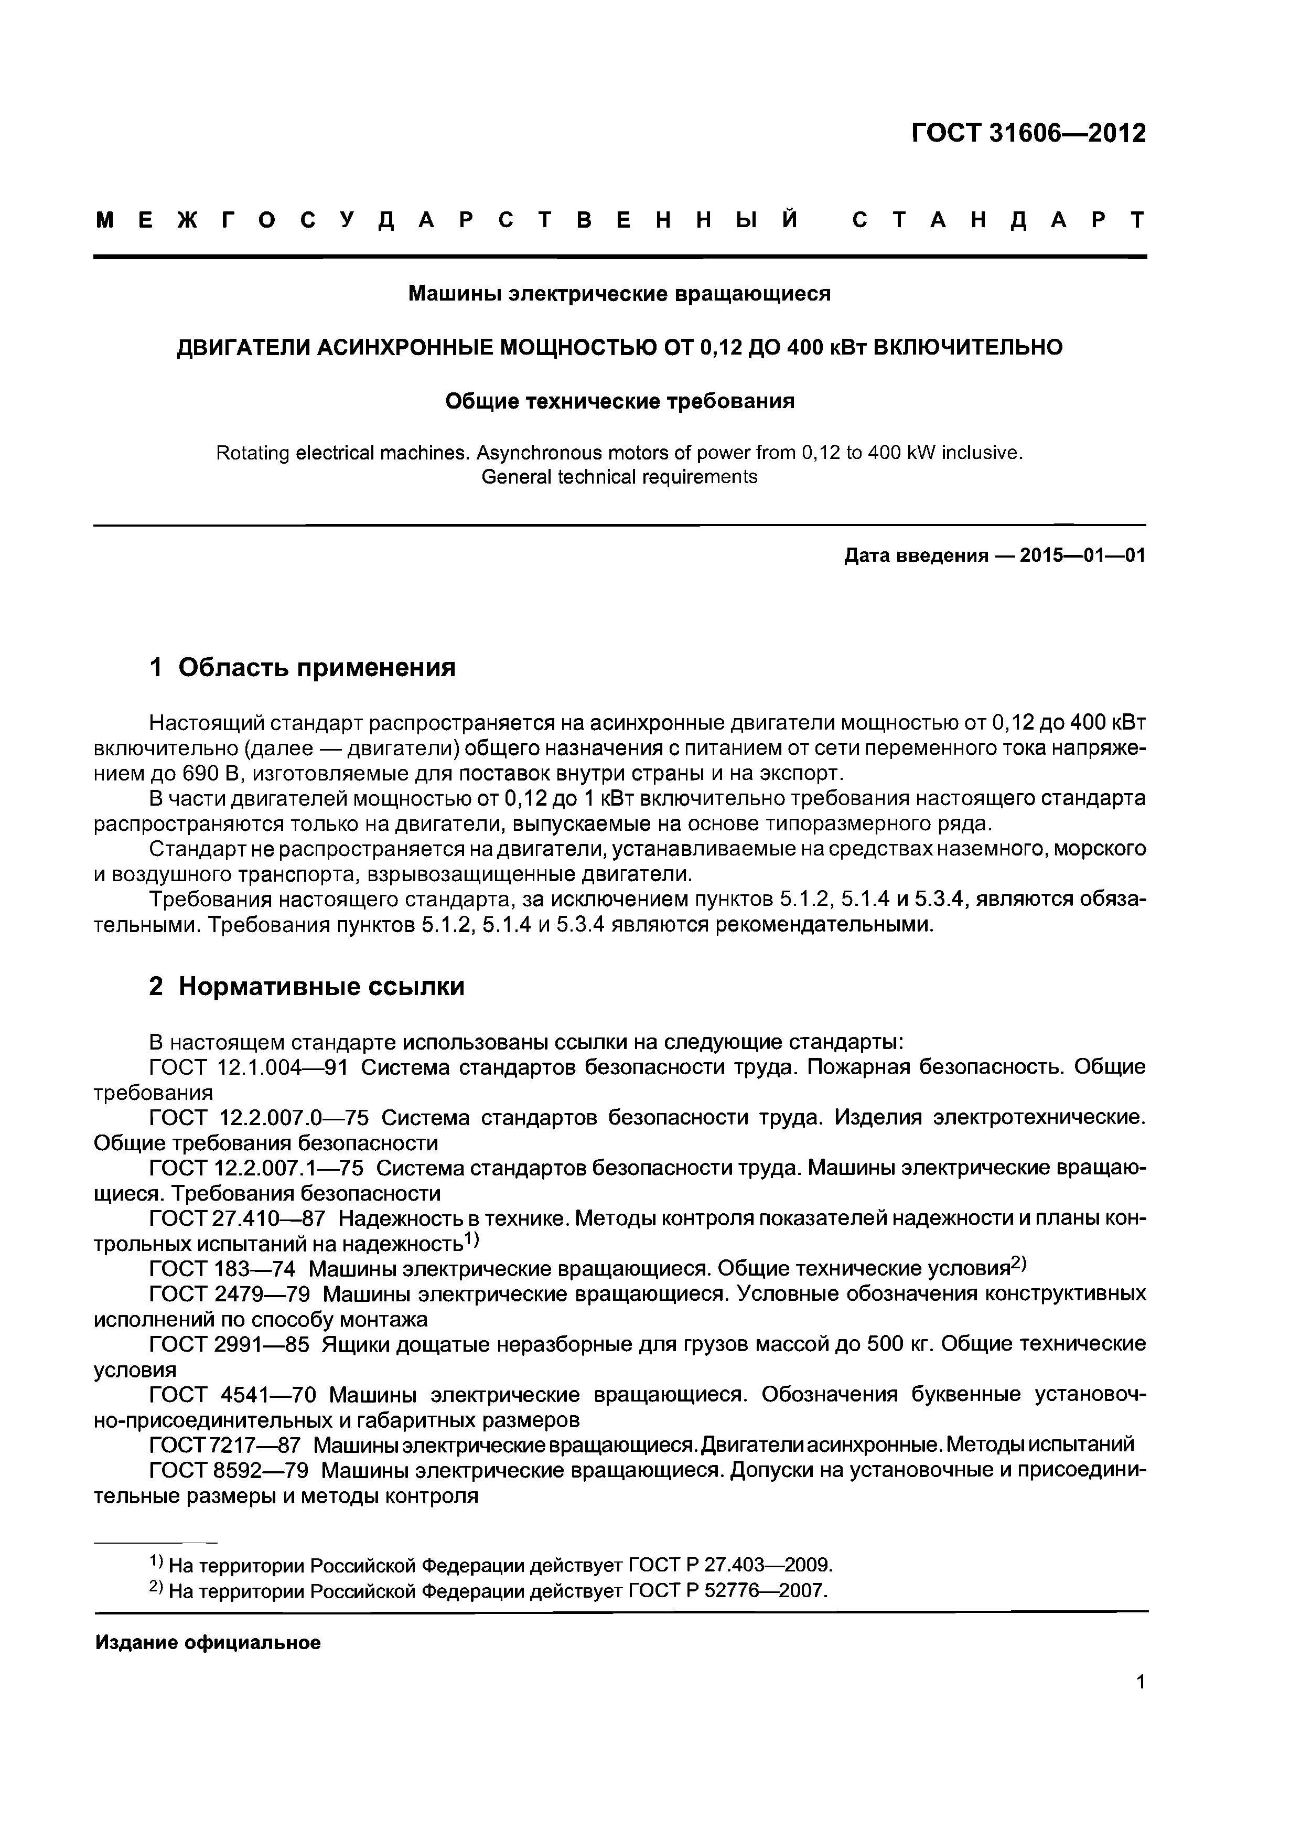**ГОСТ 31606—2012**

**М Е Ж Г О С У Д А Р С Т В Е Н Н Ы Й С Т А Н Д А Р Т**

**Машины электрические вращающиеся**

**ДВИГАТЕЛИ АСИНХРОННЫЕ МОЩНОСТЬЮ ОТ 0,12 ДО 400 кВт ВКЛЮЧИТЕЛЬНО**

**Общие технические требования**

Rotating electrical machines. Asynchronous motors of power from 0,12 to 400 kW inclusive.

General technical requirements

**Дата введения — 2015— 01— 01**

# Область применения

Настоящий стандарт распространяется на асинхронные двигатели мощностью от 0,12 до 400 кВт включительно (далее — двигатели) общего назначения с питанием от сети переменного тока напряже­ нием до 690 В, изготовляемые для поставок внутри страны и на экспорт.

В части двигателей мощностью от 0,12 до 1 кВт включительно требования настоящего стандарта распространяются только на двигатели, выпускаемые на основе типоразмерного ряда.

Стандарт не распространяется на двигатели, устанавливаемые на средствах наземного, морского и воздушного транспорта, взрывозащищенные двигатели.

Требования настоящего стандарта, за исключением пунктов 5.1.2, 5.1.4 и 5.3.4, являются обяза­ тельными. Требования пунктов 5.1.2, 5.1.4 и 5.3.4 являются рекомендательными.

# Нормативные ссылки

В настоящем стандарте использованы ссылки на следующие стандарты:

ГОСТ 12.1.004— 91 Система стандартов безопасности труда. Пожарная безопасность. Общие требования

ГОСТ 12.2.007.0— 75 Система стандартов безопасности труда. Изделия электротехнические.

Общие требования безопасности

ГОСТ 12.2.007.1— 75 Система стандартов безопасности труда. Машины электрические вращаю­ щиеся. Требования безопасности

ГОСТ 27.410— 87 Надежность в технике. Методы контроля показателей надежности и планы кон­ трольных испытаний на надежность1)

ГОСТ 183— 74 Машины электрические вращающиеся. Общие технические условия2)

ГОСТ 2479— 79 Машины электрические вращающиеся. Условные обозначения конструктивных исполнений по способу монтажа

ГОСТ 2991— 85 Ящики дощатые неразборные для грузов массой до 500 кг. Общие технические

условия

ГОСТ 4541— 70 Машины электрические вращающиеся. Обозначения буквенные установоч­ но-присоединительных и габаритных размеров

ГОСТ7217— 87 Машины электрические вращающиеся. Двигатели асинхронные. Методы испытаний

ГОСТ 8592— 79 Машины электрические вращающиеся. Допуски на установочные и присоедини­ тельные размеры и методы контроля

1 >На территории Российской Федерации действует ГОСТ Р 27.403—2009. 2>На территории Российской Федерации действует ГОСТ Р 52776—2007.

**Издание оф ициальное**

### 

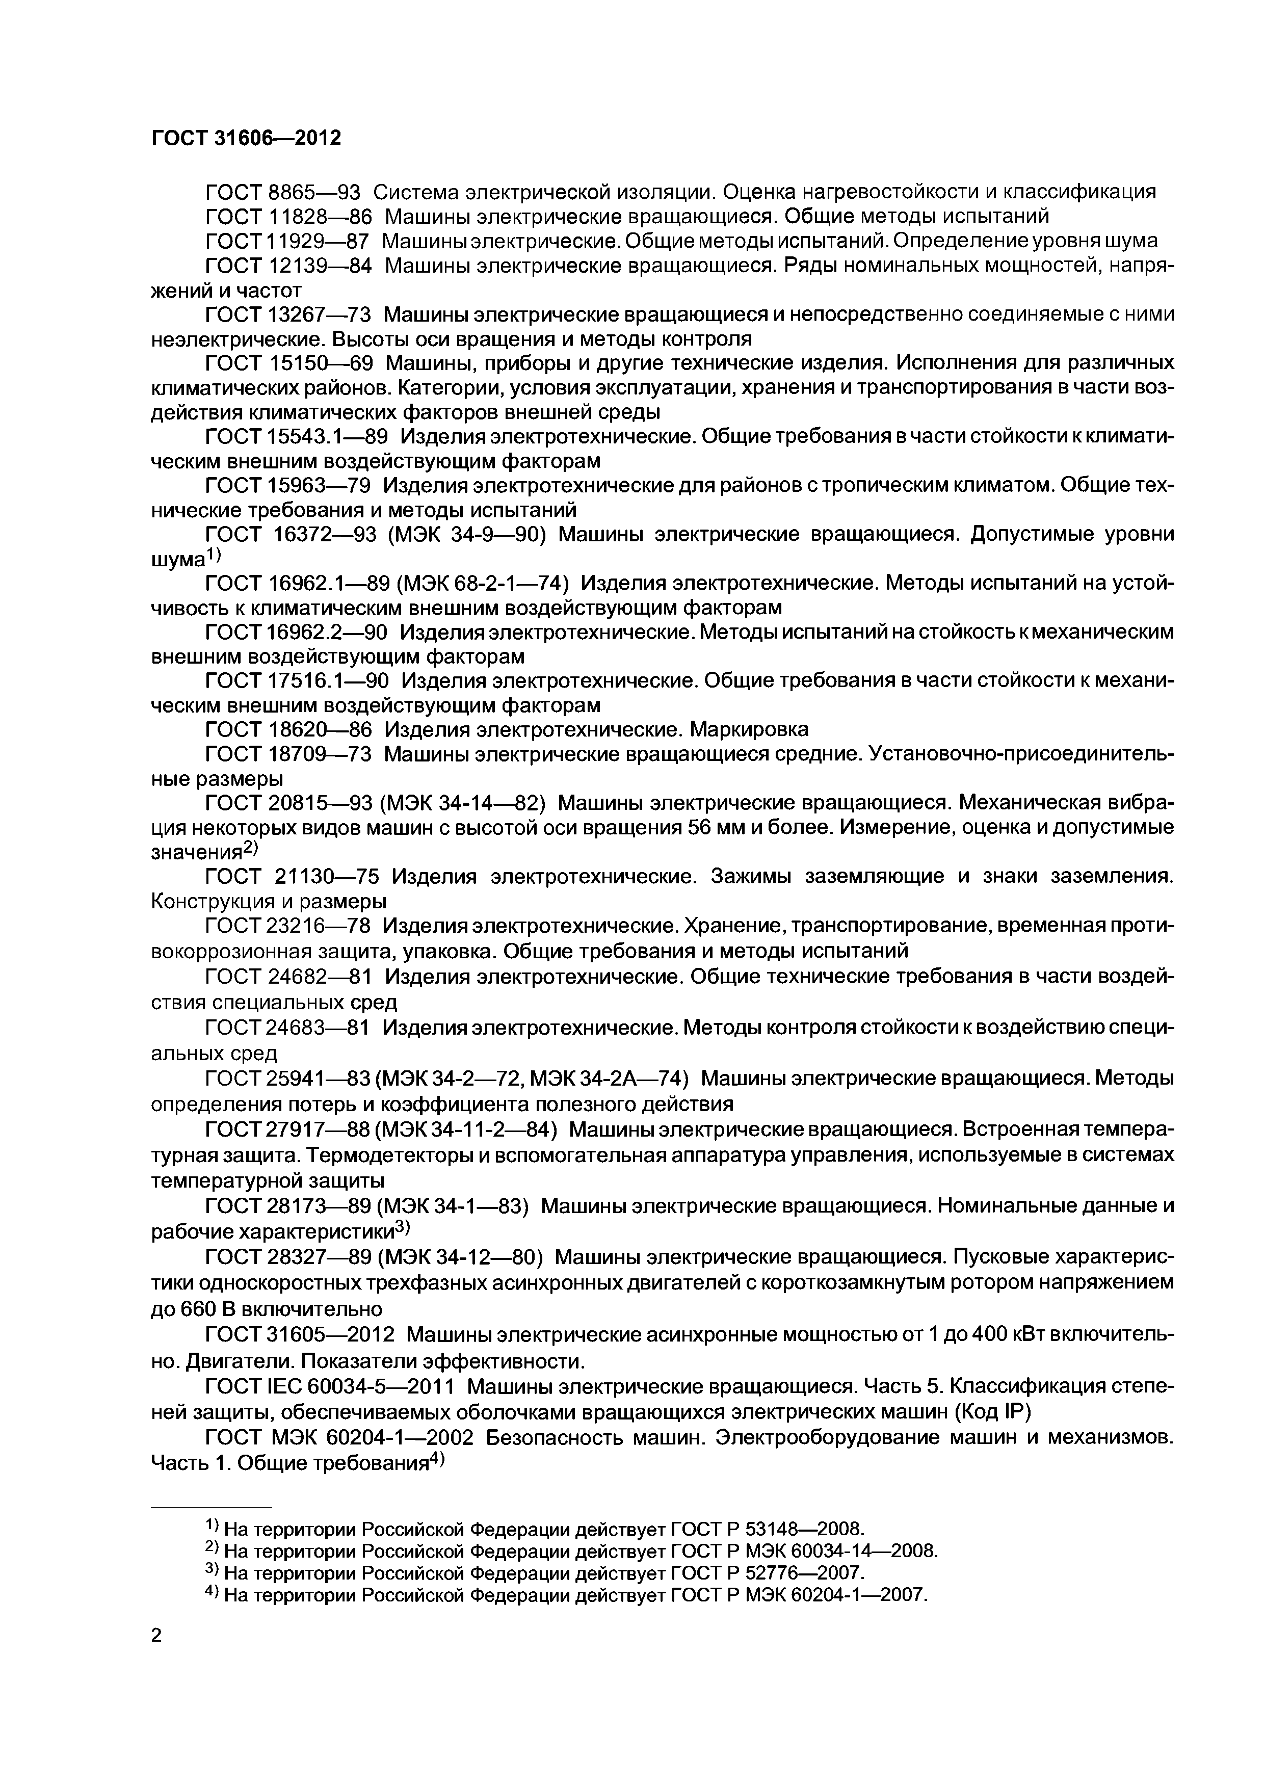**ГОСТ 31606—2012**

ГОСТ 8865— 93 Система электрической изоляции. Оценка нагревостойкости и классификация ГОСТ 11828— 86 Машины электрические вращающиеся. Общие методы испытаний

ГОСТ 11929— 87 Машины электрические. Общие методы испытаний. Определение уровня шума ГОСТ 12139— 84 Машины электрические вращающиеся. Ряды номинальных мощностей, напря­

жений и частот

ГОСТ 13267— 73 Машины электрические вращающиеся и непосредственно соединяемые с ними неэлектрические. Высоты оси вращения и методы контроля

ГОСТ 15150— 69 Машины, приборы и другие технические изделия. Исполнения для различных

климатических районов. Категории, условия эксплуатации, хранения и транспортирования в части воз­ действия климатических факторов внешней среды

ГОСТ 15543.1— 89 Изделия электротехнические. Общие требования в части стойкости к климати­ ческим внешним воздействующим факторам

ГОСТ 15963— 79 Изделия электротехнические для районов с тропическим климатом. Общие тех­ нические требования и методы испытаний

ГОСТ 16372— 93 (МЭК 34-9— 90) Машины электрические вращающиеся. Допустимые уровни шума1)

ГОСТ 16962.1— 89 (МЭК 68-2-1— 74) Изделия электротехнические. Методы испытаний на устой­

чивость к климатическим внешним воздействующим факторам

ГОСТ 16962.2— 90 Изделия электротехнические. Методы испытаний на стойкость к механическим внешним воздействующим факторам

ГОСТ 17516.1— 90 Изделия электротехнические. Общие требования в части стойкости к механи­ ческим внешним воздействующим факторам

ГОСТ 18620— 86 Изделия электротехнические. Маркировка

ГОСТ 18709— 73 Машины электрические вращающиеся средние. Установочно-присоединитель­ ные размеры

ГОСТ 20815— 93 (МЭК 34-14— 82) Машины электрические вращающиеся. Механическая вибра­ ция некоторых видов машин с высотой оси вращения 56 мм и более. Измерение, оценка и допустимые значения2)

ГОСТ 21130— 75 Изделия электротехнические. Зажимы заземляющие и знаки заземления.

Конструкция и размеры

ГОСТ 23216— 78 Изделия электротехнические. Хранение, транспортирование, временная проти­ вокоррозионная защита, упаковка. Общие требования и методы испытаний

ГОСТ 24682— 81 Изделия электротехнические. Общие технические требования в части воздей­ ствия специальных сред

ГОСТ 24683— 81 Изделия электротехнические. Методы контроля стойкости к воздействию специ­ альных сред

ГОСТ 25941— 83 (МЭК 34-2— 72, МЭК 34-2А— 74) Машины электрические вращающиеся. Методы определения потерь и коэффициента полезного действия

ГОСТ 27917— 88 (МЭК 34-11-2— 84) Машины электрические вращающиеся. Встроенная темпера­ турная защита. Термодетекторы и вспомогательная аппаратура управления, используемые в системах температурной защиты

ГОСТ 28173— 89 (МЭК 34-1— 83) Машины электрические вращающиеся. Номинальные данные и рабочие характеристики3)

ГОСТ 28327— 89 (МЭК 34-12— 80) Машины электрические вращающиеся. Пусковые характерис­ тики односкоростных трехфазных асинхронных двигателей с короткозамкнутым ротором напряжением до 660 В включительно

ГОСТ 31605— 2012 Машины электрические асинхронные мощностью от 1 до 400 кВт включитель­

но. Двигатели. Показатели эффективности.

ГОСТ IEC 60034-5—2011 Машины электрические вращающиеся. Часть 5. Классификация степе­ ней защиты, обеспечиваемых оболочками вращающихся электрических машин (Код IP)

ГОСТ МЭК 60204-1— 2002 Безопасность машин. Электрооборудование машин и механизмов.

Часть 1. Общие требования4)

1. На территории Российской Федерации действует ГОСТ Р 53148—2008.
2. На территории Российской Федерации действует ГОСТ Р МЭК 60034-14— 2008.
3. На территории Российской Федерации действует ГОСТ Р 52776—2007.

4>На территории Российской Федерации действует ГОСТ Р МЭК 60204-1—2007.

### 

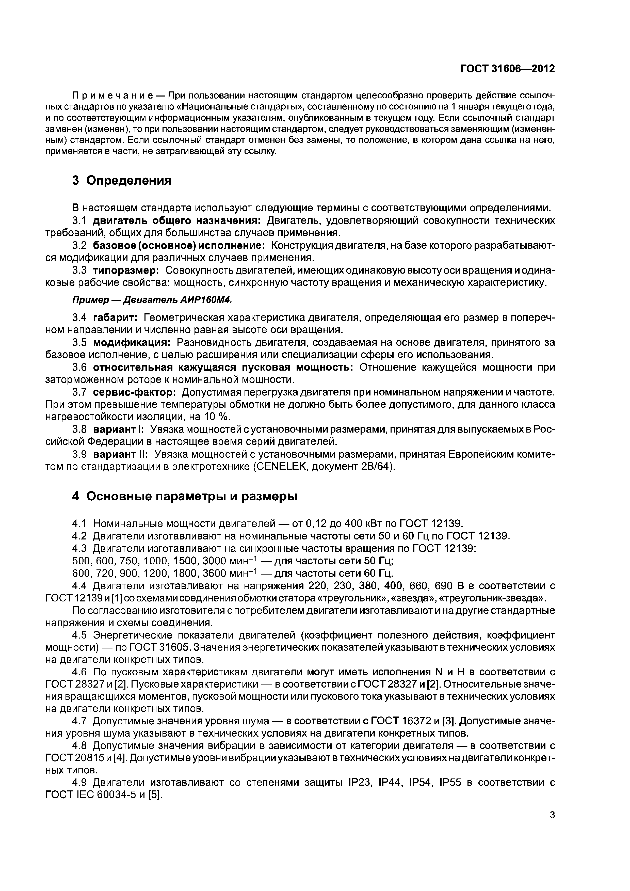**ГОСТ 31606—2012**

П р и м е ч а н и е — При пользовании настоящим стандартом целесообразно проверить действие ссылоч­ ных стандартов по указателю «Национальные стандарты», составленному по состоянию на 1 января текущего года, и по соответствующим информационным указателям, опубликованным в текущем году. Если ссылочный стандарт заменен (изменен), то при пользовании настоящим стандартом, следует руководствоваться заменяющим (изменен­ ным) стандартом. Если ссылочный стандарт отменен без замены, то положение, в котором дана ссылка на него, применяется в части, не затрагивающей эту ссылку.

# Определения

В настоящем стандарте используют следующие термины с соответствующими определениями.

* 1. **двигатель общего назначения:** Двигатель, удовлетворяющий совокупности технических требований, общих для большинства случаев применения.
  2. **базовое (основное) исполнение:** Конструкция двигателя, на базе которого разрабатывают­ ся модификации для различных случаев применения.
  3. **типоразмер:** Совокупность двигателей, имеющих одинаковую высоту оси вращения и одина­ ковые рабочие свойства: мощность, синхронную частоту вращения и механическую характеристику.

###### *Пример — Двигатель АИР160М4.*

* 1. **габарит:** Геометрическая характеристика двигателя, определяющая его размер в попереч­ ном направлении и численно равная высоте оси вращения.
  2. **модификация:** Разновидность двигателя, создаваемая на основе двигателя, принятого за базовое исполнение, с целью расширения или специализации сферы его использования.
  3. **относительная кажущаяся пусковая мощность:** Отношение кажущейся мощности при заторможенном роторе к номинальной мощности.
  4. **сервис-фактор:** Допустимая перегрузка двигателя при номинальном напряжении и частоте. При этом превышение температуры обмотки не должно быть более допустимого, для данного класса нагревостойкости изоляции, на 10 %.
  5. **вариант I:** Увязка мощностей с установочными размерами, принятая для выпускаемых в Рос­ сийской Федерации в настоящее время серий двигателей.
  6. **вариант II:** Увязка мощностей с установочными размерами, принятая Европейским комите­ том по стандартизации в электротехнике (CENELEK, документ 2В/64).

# Основные параметры и размеры

* 1. Номинальные мощности двигателей — от 0,12 до 400 кВт по ГОСТ 12139.
  2. Двигатели изготавливают на номинальные частоты сети 50 и 60 Гц по ГОСТ 12139.
  3. Двигатели изготавливают на синхронные частоты вращения по ГОСТ 12139: 500, 600, 750, 1000, 1500, 3000 мин-1 — для частоты сети 50 Гц;

600, 720, 900, 1200, 1800, 3600 мин-1 — для частоты сети 60 Гц.

* 1. Двигатели изготавливают на напряжения 220, 230, 380, 400, 660, 690 В в соответствии с ГОСТ 12139 и [1 ] со схемами соединения обмотки статора «треугольник», «звезда», «треугольник-звезда».

По согласованию изготовителя с потребителем двигатели изготавливают и на другие стандартные напряжения и схемы соединения.

* 1. Энергетические показатели двигателей (коэффициент полезного действия, коэффициент мощности) — по ГОСТ 31605. Значения энергетических показателей указывают в технических условиях на двигатели конкретных типов.
  2. По пусковым характеристикам двигатели могут иметь исполнения N и Н в соответствии с ГОСТ 28327 и [2]. Пусковые характеристики — в соответствии с ГОСТ 28327 и [2]. Относительные значе­ ния вращающихся моментов, пусковой мощности или пускового тока указывают в технических условиях на двигатели конкретных типов.
  3. Допустимые значения уровня шума — в соответствии с ГОСТ 16372 и [3]. Допустимые значе­ ния уровня шума указывают в технических условиях на двигатели конкретных типов.
  4. Допустимые значения вибрации в зависимости от категории двигателя — в соответствии с ГО С Т 20815 и [4]. Допустимые уровни вибрации указывают в технических условиях на двигатели конкрет­ ных типов.
  5. Двигатели изготавливают со степенями защиты IP23, IP44, IP54, IP55 в соответствии с ГОСТ IEC 60034-5 и [5].

3

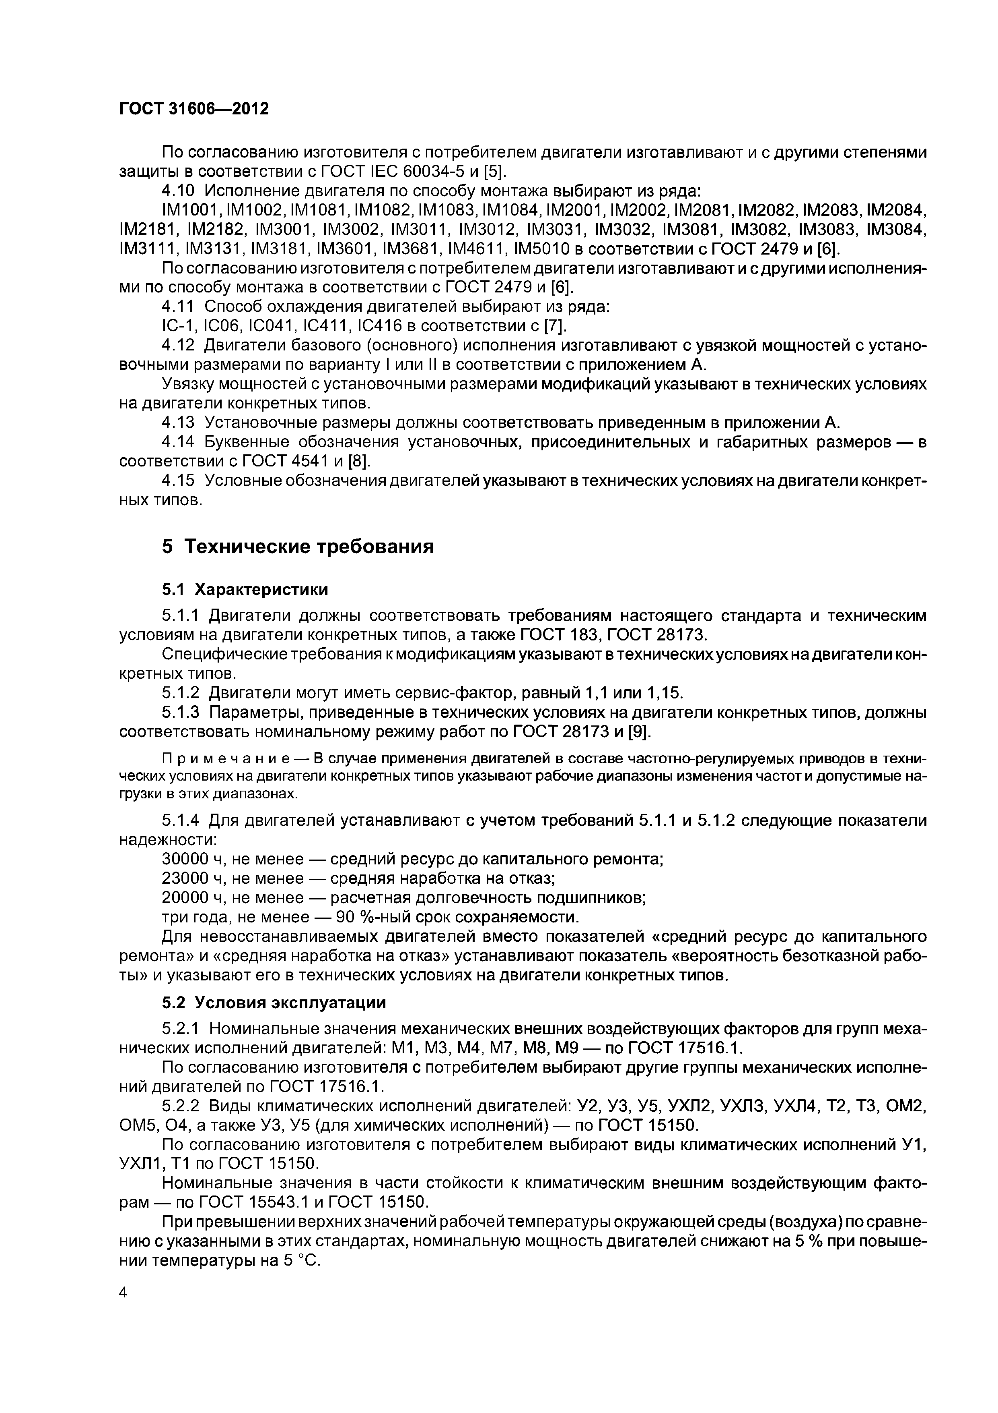**ГОСТ 31606—2012**

По согласованию изготовителя с потребителем двигатели изготавливают и с другими степенями защиты в соответствии с ГОСТ IEC 60034-5 и [5].

* 1. Исполнение двигателя по способу монтажа выбирают из ряда:

IM 1001, IM1002, IM1081, IM1082, IM1083, IM1084, IM2001, IM2002, IM 2081, IM 2082, IM 2083, IM2084, IM2181, IМ2182, IM3001, IM 3002, IM3011, IM3012, IM3031, IM3032, IM 3081, IM 3082, IM 3083, IM3084, IM3111, IM3131, IM3181, IM 3601, IM3681, IM4611, IM 5010 в соответствии с ГОСТ 2479 и [6].

По согласованию изготовителя с потребителем двигатели изготавливают и с другими исполнения­ ми по способу монтажа в соответствии с ГОСТ 2479 и [6].

* 1. Способ охлаждения двигателей выбирают из ряда:

IC-1, IC06, IC 041, IC 411, IC 416 в соответствии с [7].

* 1. Двигатели базового (основного) исполнения изготавливают с увязкой мощностей с устано­ вочными размерами по варианту I или II в соответствии с приложением А.

Увязку мощностей с установочными размерами модификаций указывают в технических условиях на двигатели конкретных типов.

* 1. Установочные размеры должны соответствовать приведенным в приложении А.
  2. Буквенные обозначения установочных, присоединительных и габаритных размеров — в соответствии с ГОСТ 4541 и [8].
  3. Условные обозначения двигателей указывают в технических условиях на двигатели конкрет­ ных типов.

# Технические требования

## Характеристики

* + 1. Двигатели должны соответствовать требованиям настоящего стандарта и техническим условиям на двигатели конкретных типов, а также ГОСТ 183, ГОСТ 28173.

Специфические требования к модификациям указывают в технических условиях на двигатели кон­ кретных типов.

* + 1. Двигатели могут иметь сервис-фактор, равный 1,1 или 1,15.
    2. Параметры, приведенные в технических условиях на двигатели конкретных типов, должны соответствовать номинальному режиму работ по ГОСТ 28173 и [9].

П р и м е ч а н и е — В случае применения двигателей в составе частотно-регулируемых приводов в техни­ ческих условиях на двигатели конкретных типов указывают рабочие диапазоны изменения частот и допустимые на­ грузки в этих диапазонах.

* + 1. Для двигателей устанавливают с учетом требований 5.1.1 и 5.1.2 следующие показатели надежности:

30000 ч, не менее — средний ресурс до капитального ремонта; 23000 ч, не менее — средняя наработка на отказ;

20000 ч, не менее — расчетная долговечность подшипников; три года, не менее — 90 %-ный срок сохраняемости.

Для невосстанавливаемых двигателей вместо показателей «средний ресурс до капитального ремонта» и «средняя наработка на отказ» устанавливают показатель «вероятность безотказной рабо­ ты» и указывают его в технических условиях на двигатели конкретных типов.

## Условия эксплуатации

* + 1. Номинальные значения механических внешних воздействующих факторов для групп меха­ нических исполнений двигателей: М 1, М3, М4, М7, М8, М9 — по ГОСТ 17516.1.

По согласованию изготовителя с потребителем выбирают другие группы механических исполне­ ний двигателей по ГО С Т 17516.1.

* + 1. Виды климатических исполнений двигателей: У2, УЗ, У5, УХЛ2, УХЛЗ, УХЛ4, Т2, ТЗ, ОМ2, ОМ5, 0 4 , а также УЗ, У5 (для химических исполнений) — по ГОСТ 15150.

По согласованию изготовителя с потребителем выбирают виды климатических исполнений У1, УХЛ1, Т1 по ГОСТ 15150.

Номинальные значения в части стойкости к климатическим внешним воздействующим факто­ рам — по ГОСТ 15543.1 и ГОСТ 15150.

При превышении верхиихзначений рабочей температуры окружающей среды (воздуха) по сравне­ нию с указанными в этих стандартах, номинальную мощность двигателей снижают на 5 % при повыше­ нии температуры на 5 °С.

4

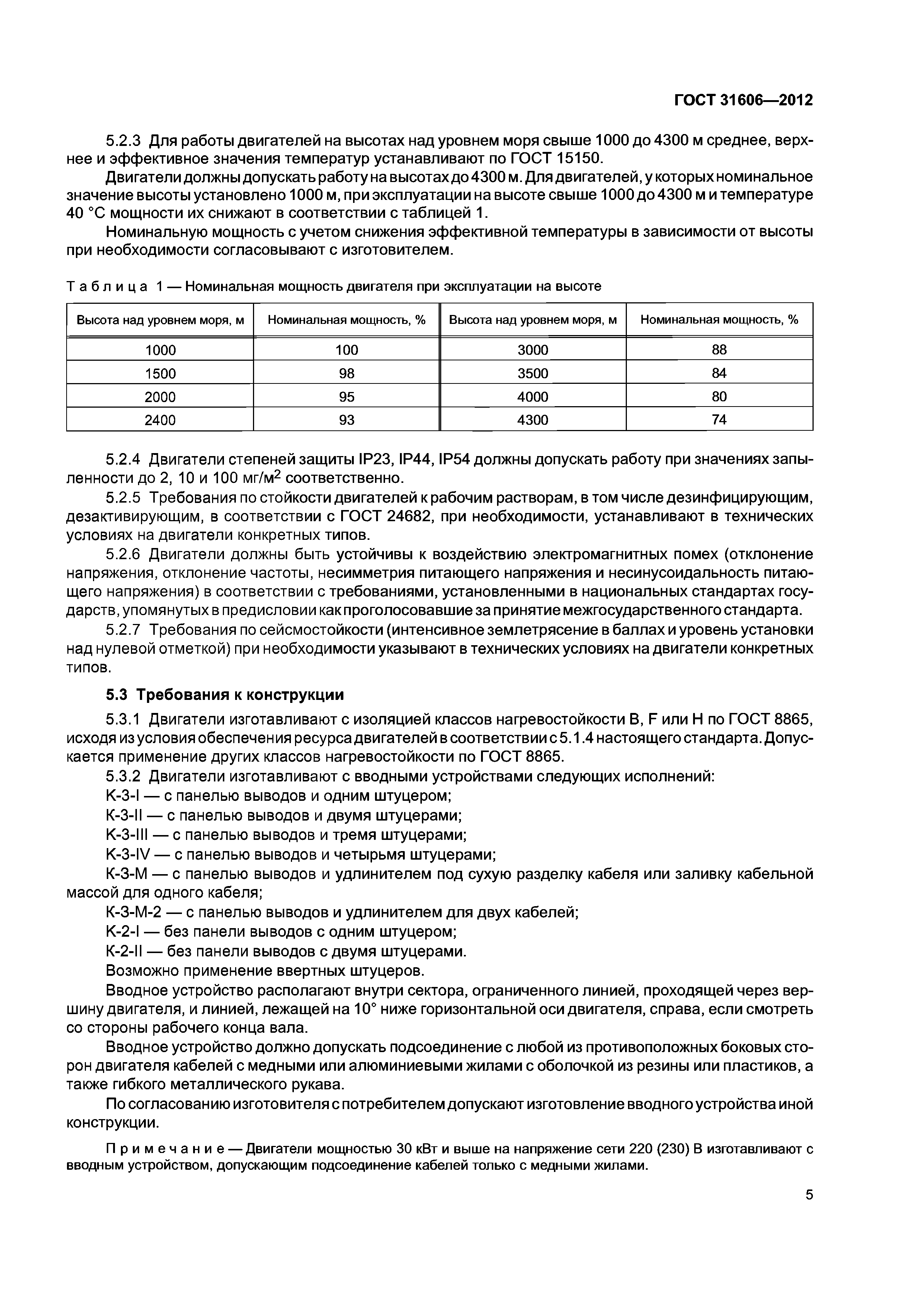**ГОСТ 31606— 2012**

* + 1. Для работы двигателей на высотах над уровнем моря свыше 1000 до 4300 м среднее, верх­ нее и эффективное значения температур устанавливают по ГОСТ 15150.

Двигатели должны допускать работу на высотах до 4300 м. Для двигателей, у которых номинальное значение высоты установлено 1000 м, при эксплуатации на высоте свыше 1000 до 4300 м и температуре 40 °С мощности их снижают в соответствии с таблицей 1.

Номинальную мощность с учетом снижения эффективной температуры в зависимости от высоты при необходимости согласовывают с изготовителем.

Т а б л и ц а 1 — Номинальная мощность двигателя при эксплуатации на высоте

|  |  |  |  |
| --- | --- | --- | --- |
| Высота над уровнем моря, м | Номинальная мощность, % | Высота над уровнем моря, м | Номинальная мощность, % |
| 1000 | 100 | 3000 | 88 |
| 1500 | 98 | 3500 | 84 |
| 2000 | 95 | 4000 | 80 |
| 2400 | 93 | 4300 | 74 |

* + 1. Двигатели степеней защиты IP23, IP44, IP54 должны допускать работу при значениях запы­ ленности до 2, 10 и 100 мг/м2 соответственно.
    2. Требования по стойкости двигателей к рабочим растворам, в том числе дезинфицирующим, дезактивирующим, в соответствии с ГОСТ 24682, при необходимости, устанавливают в технических условиях на двигатели конкретных типов.
    3. Двигатели должны быть устойчивы к воздействию электромагнитных помех (отклонение напряжения, отклонение частоты, несимметрия питающего напряжения и несинусоидальность питаю­ щего напряжения) в соответствии с требованиями, установленными в национальных стандартах госу­ дарств, упомянутых в предисловии как проголосовавшие за принятие межгосударственного стандарта.
    4. Требования по сейсмостойкости (интенсивное землетрясение в баллах и уровень установки над нулевой отметкой) при необходимости указывают в технических условиях на двигатели конкретных типов.

## Требования к конструкции

* + 1. Двигатели изготавливают с изоляцией классов нагревостойкости В, F или Н по ГОСТ 8865, исходя из условия обеспечения ресурса двигателей в соответствии с 5.1.4 настоящего стандарта. Допус­ кается применение других классов нагревостойкости по ГОСТ 8865.
    2. Двигатели изготавливают с вводными устройствами следующих исполнений: K-3-I — с панелью выводов и одним штуцером;

K-3-II — с панелью выводов и двумя штуцерами; K-3-III — с панелью выводов и тремя штуцерами;

K-3-IV — с панелью выводов и четырьмя штуцерами;

К-З-М — с панелью выводов и удлинителем под сухую разделку кабеля или заливку кабельной массой для одного кабеля;

К-З-М-2 — с панелью выводов и удлинителем для двух кабелей; K-2-I — без панели выводов с одним штуцером;

K-2-II — без панели выводов с двумя штуцерами. Возможно применение ввертных штуцеров.

Вводное устройство располагают внутри сектора, ограниченного линией, проходящей через вер­ шину двигателя, и линией, лежащей на 10° ниже горизонтальной оси двигателя, справа, если смотреть со стороны рабочего конца вала.

Вводное устройство должно допускать подсоединение с любой из противоположных боковых сто­ рон двигателя кабелей с медными или алюминиевыми жилами с оболочкой из резины или пластиков, а также гибкого металлического рукава.

По согласованию изготовителя с потребителем допускают изготовление вводного устройства иной конструкции.

П р и м е ч а н и е — Двигатели мощностью 30 кВт и выше на напряжение сети 220 (230) В изготавливают с вводным устройством, допускающим подсоединение кабелей только с медными жилами.

5

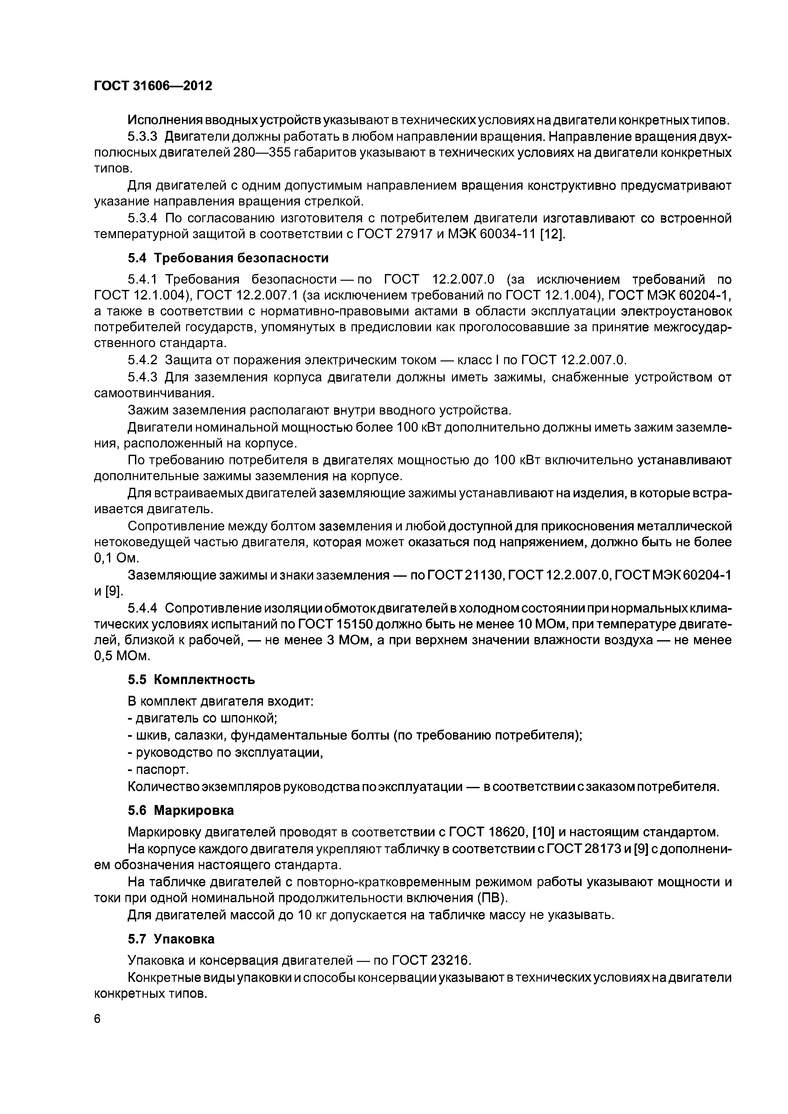**ГОСТ 31606—2012**

Исполнения вводныхустройствуказываютвтехническихусловияхна двигатели конкретныхтипов.

* + 1. Двигатели должны работать в любом направлении вращения. Направление вращения двух­ полюсных двигателей 280— 355 габаритов указывают в технических условиях на двигатели конкретных типов.

Для двигателей с одним допустимым направлением вращения конструктивно предусматривают указание направления вращения стрелкой.

* + 1. По согласованию изготовителя с потребителем двигатели изготавливают со встроенной температурной защитой в соответствии с ГОСТ 27917 и МЭК 60034-11 [12].

## Требования безопасности

* + 1. Требования безопасности — по ГОСТ 12.2.007.0 (за исключением требований по ГОСТ 12.1.004), ГОСТ 12.2.007.1 (за исключением требований по ГОСТ 12.1.004), ГОСТ МЭК 60204-1, а также в соответствии с нормативно-правовыми актами в области эксплуатации электроустановок потребителей государств, упомянутых в предисловии как проголосовавшие за принятие межгосудар­ ственного стандарта.
    2. Защита от поражения электрическим током — класс I по ГОСТ 12.2.007.0.
    3. Для заземления корпуса двигатели должны иметь зажимы, снабженные устройством от самоотвинчивания.

Зажим заземления располагают внутри вводного устройства.

Двигатели номинальной мощностью более 100 кВт дополнительно должны иметь зажим заземле­ ния, расположенный на корпусе.

По требованию потребителя в двигателях мощностью до 100 кВт включительно устанавливают дополнительные зажимы заземления на корпусе.

Для встраиваемых двигателей заземляющие зажимы устанавливают на изделия, в которые встра­ ивается двигатель.

Сопротивление между болтом заземления и любой доступной для прикосновения металлической нетоковедущей частью двигателя, которая может оказаться под напряжением, должно быть не более 0,1 Ом.

Заземляющие зажимы и знаки заземления — поГОСТ21130, ГОСТ 12.2.007.0, ГОСТ МЭК 60204-1

и [9].

* + 1. Сопротивление изоляции обмотокдвигателей в холодном состоянии при нормальных клима­

тических условиях испытаний по ГОСТ 15150 должно быть не менее 10 МОм, при температуре двигате­ лей, близкой к рабочей, — не менее 3 МОм, а при верхнем значении влажности воздуха — не менее 0,5 МОм.

## Комплектность

В комплект двигателя входит:

* двигатель со шпонкой;
* шкив, салазки, фундаментальные болты (по требованию потребителя);
* руководство по эксплуатации,
* паспорт.

Количество экземпляров руководства поэксплуатации — в соответствии с заказом потребителя.

## Маркировка

Маркировку двигателей проводят в соответствии с ГОСТ 18620, [10] и настоящим стандартом. На корпусе каждого двигателя укрепляют табличку в соответствии с ГОСТ 28173 и [9] с дополнени­

ем обозначения настоящего стандарта.

На табличке двигателей с повторно-кратковременным режимом работы указывают мощности и токи при одной номинальной продолжительности включения (ПВ).

Для двигателей массой до 10 кг допускается на табличке массу не указывать.

## Упаковка

Упаковка и консервация двигателей — по ГОСТ 23216.

Конкретные виды упаковки и способы консервации указывают в технических условиях на двигатели конкретных типов.

### 

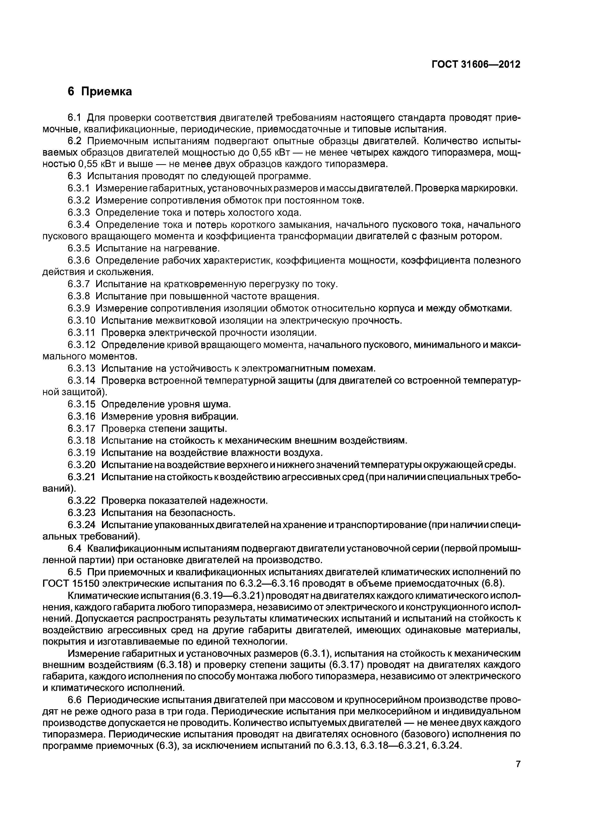**ГОСТ 31606—2012**

# Приемка

* 1. Для проверки соответствия двигателей требованиям настоящего стандарта проводят прие­ мочные, квалификационные, периодические, приемосдаточные и типовые испытания.
  2. Приемочным испытаниям подвергают опытные образцы двигателей. Количество испыты­ ваемых образцов двигателей мощностью до 0,55 кВт — не менее четырех каждого типоразмера, мощ­ ностью 0,55 кВт и выше — не менее двух образцов каждого типоразмера.
  3. Испытания проводят по следующей программе.
     1. Измерение габаритных, установочных размеров и массы двигателей. Проверка маркировки.
     2. Измерение сопротивления обмоток при постоянном токе.
     3. Определение тока и потерь холостого хода.
     4. Определение тока и потерь короткого замыкания, начального пускового тока, начального пускового вращающего момента и коэффициента трансформации двигателей с фазным ротором.
     5. Испытание на нагревание.
     6. Определение рабочих характеристик, коэффициента мощности, коэффициента полезного действия и скольжения.
     7. Испытание на кратковременную перегрузку по току.
     8. Испытание при повышенной частоте вращения.
     9. Измерение сопротивления изоляции обмоток относительно корпуса и между обмотками.
     10. Испытание межвитковой изоляции на электрическую прочность.
     11. Проверка электрической прочности изоляции.
     12. Определение кривой вращающего момента, начального пускового, минимального и макси­ мального моментов.
     13. Испытание на устойчивость к электромагнитным помехам.
     14. Проверка встроенной температурной защиты (для двигателей со встроенной температур­ ной защитой).
     15. Определение уровня шума.
     16. Измерение уровня вибрации.
     17. Проверка степени защиты.
     18. Испытание на стойкость к механическим внешним воздействиям.
     19. Испытание на воздействие влажности воздуха.
     20. Испытание на воздействие верхнего и нижнего значений температуры окружающей среды.
     21. Испытание на стойкость к воздействию агрессивных сред (при наличии специальных требо­ ваний).
     22. Проверка показателей надежности.
     23. Испытания на безопасность.
     24. Испытание упакованных двигателей на хранение и транспортирование (при наличии специ­ альных требований).
  4. Квалификационным испытаниям подвергают двигатели установочной серии (первой промыш­ ленной партии) при остановке двигателей на производство.
  5. При приемочных и квалификационных испытаниях двигателей климатических исполнений по ГОСТ 15150 электрические испытания по 6.3.2— 6.3.16 проводят в объеме приемосдаточных (6.8).

Климатические испытания (6.3.19— 6.3.21) проводят на двигателях каждого климатического испол­ нения, каждого габарита любого типоразмера, независимо от электрического и конструкционного испол­ нений. Допускается распространять результаты климатических испытаний и испытаний на стойкость к воздействию агрессивных сред на другие габариты двигателей, имеющих одинаковые материалы, покрытия и изготавливаемые по единой технологии.

Измерение габаритных и установочных размеров (6.3.1), испытания на стойкость к механическим внешним воздействиям (6.3.18) и проверку степени защиты (6.3.17) проводят на двигателях каждого габарита, каждого исполнения по способу монтажа любого типоразмера, независимо от электрического и климатического исполнений.

* 1. Периодические испытания двигателей при массовом и крупносерийном производстве прово­ дят не реже одного раза в три года. Периодические испытания при мелкосерийном и индивидуальном производстве допускается не проводить. Количество испытуемых двигателей — не менее двух каждого типоразмера. Периодические испытания проводят на двигателях основного (базового) исполнения по программе приемочных (6.3), за исключением испытаний по 6.3.13, 6.3.18— 6.3.21, 6.3.24.

7

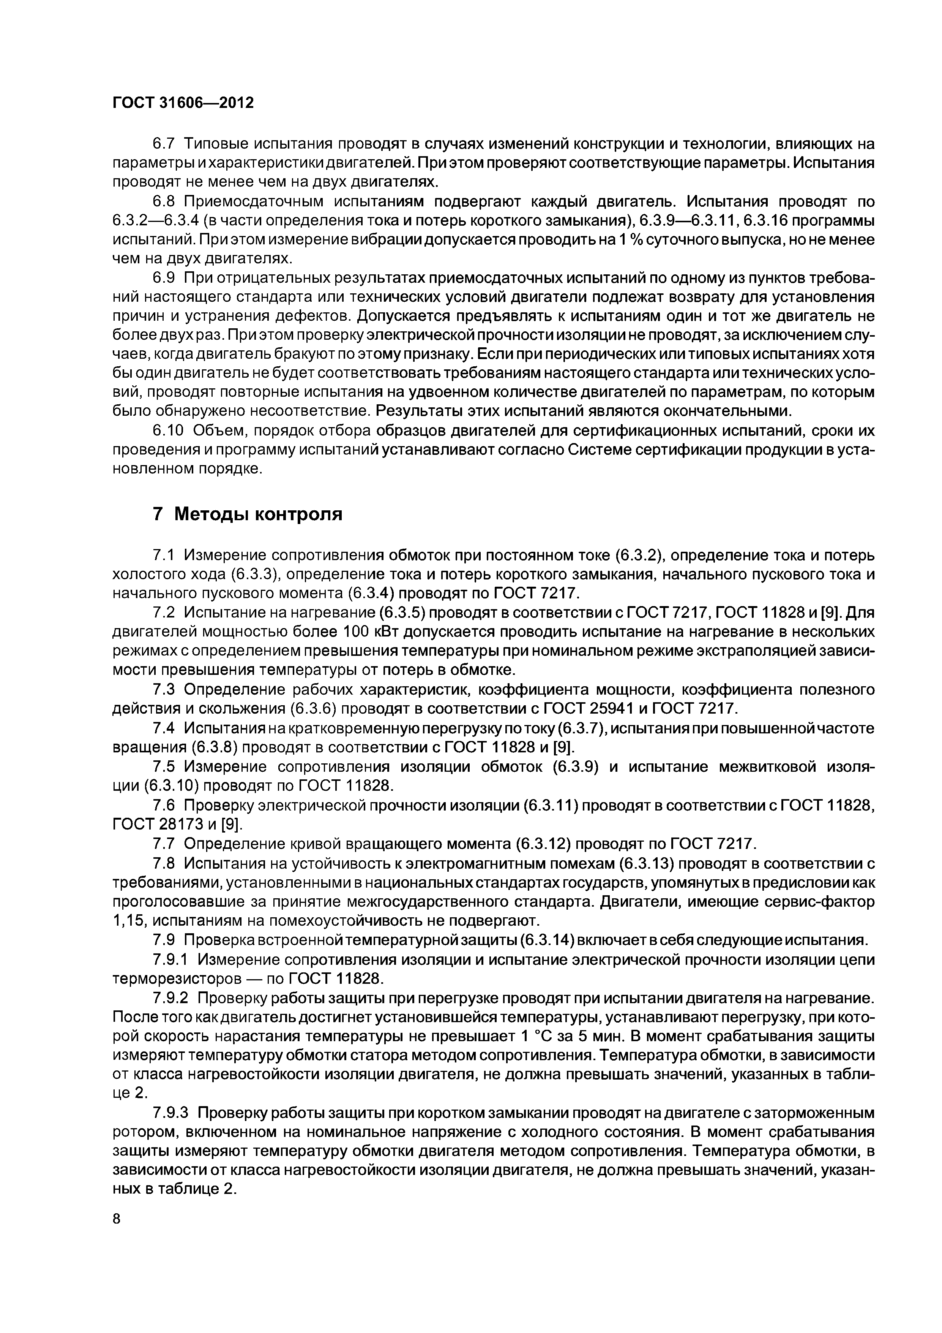**ГОСТ 31606—2012**

* 1. Типовые испытания проводят в случаях изменений конструкции и технологии, влияющих на параметры и характеристики двигателей. При этом проверяют соответствующие параметры. Испытания проводят не менее чем на двух двигателях.
  2. Приемосдаточным испытаниям подвергают каждый двигатель. Испытания проводят по 6.3.2— 6.3.4 (в части определения тока и потерь короткого замыкания), 6.3.9— 6.3.11,6.3.16 программы испытаний. При этом измерение вибрации допускается проводить на 1 % суточного выпуска, но не менее чем на двух двигателях.
  3. При отрицательных результатах приемосдаточных испытаний по одному из пунктов требова­ ний настоящего стандарта или технических условий двигатели подлежат возврату для установления причин и устранения дефектов. Допускается предъявлять к испытаниям один и тот же двигатель не более двух раз. При этом проверку электрической прочности изоляции не проводят, за исключением слу­ чаев, когда двигатель бракуют по этому признаку. Если при периодических или типовых испытаниях хотя бы один двигатель не будет соответствовать требованиям настоящего стандарта или технических усло­ вий, проводят повторные испытания на удвоенном количестве двигателей по параметрам, по которым было обнаружено несоответствие. Результаты этих испытаний являются окончательными.
  4. Объем, порядок отбора образцов двигателей для сертификационных испытаний, сроки их проведения и программу испытаний устанавливают согласно Системе сертификации продукции в уста­ новленном порядке.

# Методы контроля

* 1. Измерение сопротивления обмоток при постоянном токе (6.3.2), определение тока и потерь холостого хода (6.3.3), определение тока и потерь короткого замыкания, начального пускового тока и начального пускового момента (6.3.4) проводят по ГОСТ 7217.
  2. Испытание на нагревание (6.3.5) проводят в соответствии с ГОСТ 7217, ГОСТ 11828 и [9]. Для двигателей мощностью более 100 кВт допускается проводить испытание на нагревание в нескольких режимах с определением превышения температуры при номинальном режиме экстраполяцией зависи­ мости превышения температуры от потерь в обмотке.
  3. Определение рабочих характеристик, коэффициента мощности, коэффициента полезного действия и скольжения (6.3.6) проводят в соответствии с ГОСТ 25941 и ГОСТ 7217.
  4. Испытания на кратковременную перегрузку потоку (6.3.7), испытания при повышенной частоте вращения (6.3.8) проводят в соответствии с ГОСТ 11828 и [9].
  5. Измерение сопротивления изоляции обмоток (6.3.9) и испытание межвитковой изоля­ ции (6.3.10) проводят по ГОСТ 11828.
  6. Проверку электрической прочности изоляции (6.3.11) проводят в соответствии с ГОСТ 11828, ГОСТ 28173 и [9].
  7. Определение кривой вращающего момента (6.3.12) проводят по ГОСТ 7217.
  8. Испытания на устойчивость к электромагнитным помехам (6.3.13) проводят в соответствии с требованиями, установленными в национальных стандартах государств, упомянутых в предисловии как проголосовавшие за принятие межгосударственного стандарта. Двигатели, имеющие сервис-фактор 1,15, испытаниям на помехоустойчивость не подвергают.
  9. Проверка встроенной температурной защиты (6.3.14) включает в себя следующие испытания.
     1. Измерение сопротивления изоляции и испытание электрической прочности изоляции цепи терморезисторов — по ГОСТ 11828.
     2. Проверку работы защиты при перегрузке проводят при испытании двигателя на нагревание. После того как двигатель достигнет установившейся температуры, устанавливают перегрузку, при кото­ рой скорость нарастания температуры не превышает 1 °С за 5 мин. В момент срабатывания защиты измеряют температуру обмотки статора методом сопротивления. Температура обмотки, в зависимости от класса нагревостойкости изоляции двигателя, не должна превышать значений, указанных в табли­ це 2.
     3. Проверку работы защиты при коротком замыкании проводят на двигателе с заторможенным ротором, включенном на номинальное напряжение с холодного состояния. В момент срабатывания защиты измеряют температуру обмотки двигателя методом сопротивления. Температура обмотки, в зависимости от класса нагревостойкости изоляции двигателя, не должна превышать значений, указан­ ных в таблице 2.

**8**

**ГОСТ 31606— 2012**

Т а б л и ц а 2 — Температура обмотки при срабатывании защиты

Режим

Температура обмотки, °С, для класса нагревостойкости изоляции В F н

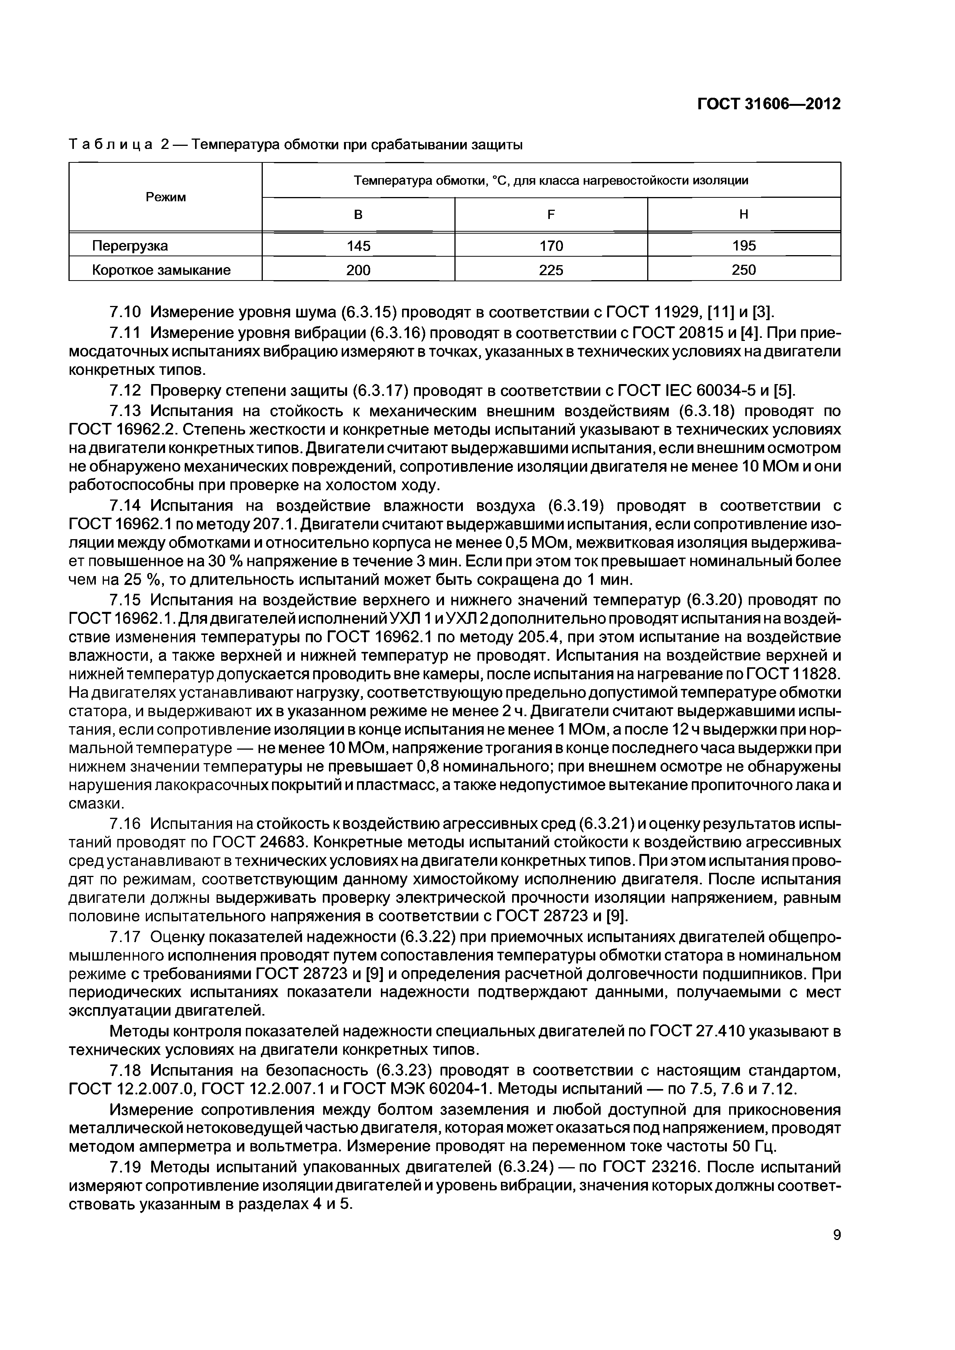Перегрузка 145 170 195

Короткое замыкание 200 225 250

* 1. Измерение уровня шума (6.3.15) проводят в соответствии с ГОСТ 11929, [11] и [3].
  2. Измерение уровня вибрации (6.3.16) проводят в соответствии с ГОСТ 20815 и [4]. При прие­ мосдаточных испытаниях вибрацию измеряют в точках, указанных в технических условиях на двигатели конкретных типов.
  3. Проверку степени защиты (6.3.17) проводят в соответствии с ГОСТ IEC 60034-5 и [5].
  4. Испытания на стойкость к механическим внешним воздействиям (6.3.18) проводят по ГОСТ 16962.2. Степень жесткости и конкретные методы испытаний указывают в технических условиях на двигатели конкретныхтипов. Двигатели считают выдержавшими испытания, если внешним осмотром не обнаружено механических повреждений, сопротивление изоляции двигателя не менее 10 МОм и они работоспособны при проверке на холостом ходу.
  5. Испытания на воздействие влажности воздуха (6.3.19) проводят в соответствии с ГОСТ 16962.1 по методу 207.1. Двигатели считают выдержавшими испытания, если сопротивление изо­ ляции между обмотками и относительно корпуса не менее 0,5 МОм, межвитковая изоляция выдержива­ ет повышенное на 30 % напряжение в течение 3 мин. Если при этом ток превышает номинальный более чем на 25 %, то длительность испытаний может быть сокращена до 1 мин.
  6. Испытания на воздействие верхнего и нижнего значений температур (6.3.20) проводят по ГОСТ 16962.1. Для двигателей исполнений УХЛ 1 и УХЛ 2 дополнительнопроводят испытания на воздей­ ствие изменения температуры по ГОСТ 16962.1 по методу 205.4, при этом испытание на воздействие влажности, а также верхней и нижней температур не проводят. Испытания на воздействие верхней и нижней температур допускается проводить вне камеры, после испытания на нагревание по ГОСТ 11828. На двигателях устанавливают нагрузку, соответствующую предельно допустимой температуре обмотки статора, и выдерживают их в указанном режиме не менее 2 ч. Двигатели считают выдержавшими испы­ тания, если сопротивление изоляции в конце испытания не менее 1 МОм, а после 12ч выдержки при нор­ мальной температуре — не менее 10 МОм, напряжение трогания в конце последнего часа выдержки при нижнем значении температуры не превышает 0,8 номинального; при внешнем осмотре не обнаружены нарушения лакокрасочных покрытий и пластмасс, а также недопустимое вытекание пропиточного лака и смазки.
  7. Испытания на стойкость к воздействию агрессивных сред (6.3.21) и оценку результатов испы­ таний проводят по ГОСТ 24683. Конкретные методы испытаний стойкости к воздействию агрессивных сред устанавливают в технических условиях на двигатели конкретныхтипов. При этом испытания прово­ дят по режимам, соответствующим данному химостойкому исполнению двигателя. После испытания двигатели должны выдерживать проверку электрической прочности изоляции напряжением, равным половине испытательного напряжения в соответствии с ГОСТ 28723 и [9].
  8. Оценку показателей надежности (6.3.22) при приемочных испытаниях двигателей общепро­ мышленного исполнения проводят путем сопоставления температуры обмотки статора в номинальном режиме с требованиями ГОСТ 28723 и [9] и определения расчетной долговечности подшипников. При периодических испытаниях показатели надежности подтверждают данными, получаемыми с мест эксплуатации двигателей.

Методы контроля показателей надежности специальных двигателей по ГОСТ 27.410 указывают в технических условиях на двигатели конкретных типов.

* 1. Испытания на безопасность (6.3.23) проводят в соответствии с настоящим стандартом, ГОСТ 12.2.007.0, ГОСТ 12.2.007.1 и ГОСТ МЭК 60204-1. Методы испытаний — по 7.5, 7.6 и 7.12.

Измерение сопротивления между болтом заземления и любой доступной для прикосновения металлической нетоковедущей частью двигателя, которая может оказаться под напряжением, проводят методом амперметра и вольтметра. Измерение проводят на переменном токе частоты 50 Гц.

* 1. Методы испытаний упакованных двигателей (6.3.24) — по ГОСТ 23216. После испытаний измеряют сопротивление изоляции двигателей и уровень вибрации, значения которых должны соответ­ ствовать указанным в разделах 4 и 5.

9

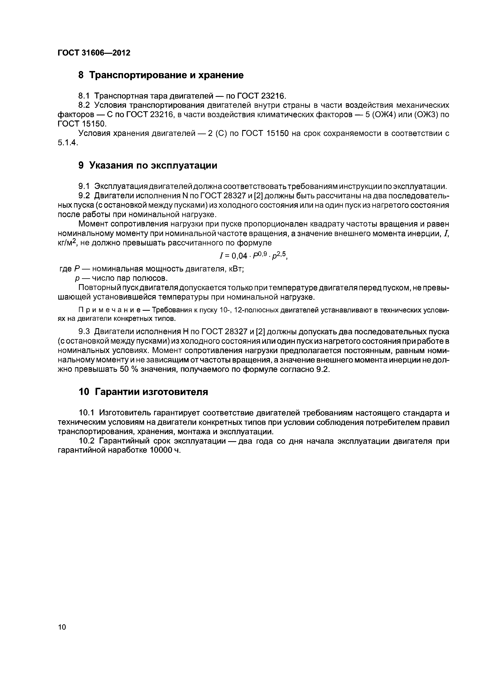**ГОСТ 31606—2012**

# Транспортирование и хранение

* 1. Транспортная тара двигателей — по ГОСТ 23216.
  2. Условия транспортирования двигателей внутри страны в части воздействия механических факторов — С по ГОСТ 23216, в части воздействия климатических факторов — 5 (ОЖ4) или (ОЖЗ) по ГОСТ 15150.

Условия хранения двигателей — 2 (С) по ГОСТ 15150 на срок сохраняемости в соответствии с

5.1.4.

# Указания по эксплуатации

* 1. Эксплуатация двигателей должна соответствовать требованиям инструкции по эксплуатации.
  2. Двигатели исполнения N по ГОСТ 28327 и [2] должны быть рассчитаны на два последователь­ ных пуска (с остановкой между пусками) из холодного состояния или на один пуск из нагретого состояния после работы при номинальной нагрузке.

Момент сопротивления нагрузки при пуске пропорционален квадрату частоты вращения и равен номинальному моменту при номинальной частоте вращения, а значение внешнего момента инерции, /, кг/м2, не должно превышать рассчитанного по формуле

/ = 0,04 • Р0’9 •р2’5,

где Р — номинальная мощность двигателя, кВт; р — число пар полюсов.

Повторный пуск двигателя допускается только при температуре двигателя перед пуском, не превы­ шающей установившейся температуры при номинальной нагрузке.

П р и м е ч а н и е — Требования к пуску 10-, 12-полюсных двигателей устанавливают в технических услови­ ях на двигатели конкретных типов.

* 1. Двигатели исполнения Н по ГОСТ 28327 и [2] должны допускать два последовательных пуска (с остановкой между пусками) из холодного состояния или один пуск из нагретого состояния при работе в номинальных условиях. Момент сопротивления нагрузки предполагается постоянным, равным номи­ нальному моменту и не зависящим от частоты вращения, а значение внешнего момента инерции не дол­ жно превышать 50 % значения, получаемого по формуле согласно 9.2.

# Гарантии изготовителя

* 1. Изготовитель гарантирует соответствие двигателей требованиям настоящего стандарта и техническим условиям на двигатели конкретных типов при условии соблюдения потребителем правил транспортирования, хранения, монтажа и эксплуатации.
  2. Гарантийный срок эксплуатации — два года со дня начала эксплуатации двигателя при гарантийной наработке 10000 ч.

10

**ГОСТ 31606— 2012**

**Приложение А (обязательное)**

**Установочные размеры двигателей**

А.1 Установочные размеры двигателей исполнения IM1 должны соответствовать приведенным на рисун­ ке А.1 и в таблице А.1.

Обозначения, приведенные в скобках, соответствуют принятым МЭК.

Т а б л и ц а А.1

*1

*(D)*

Рисунок А.1

Размеры в миллиметрах

Габарит Установочный размер

*h*

(Н)

* 10

(А)

^10

(В)

^31

(С)

^10

(К)

56 — 56 90 71 36

63 — 63 100 80 40

5,8

71 — 71 112 90 45 7

80 — 80 125

S

50

100

10

90 90 140 56

L 125

S

100

L

100 160

112

63

112 М 112 190

S

140 70 12

132

### м

S

132 216 89

178

160 м

160 254

210

108 15

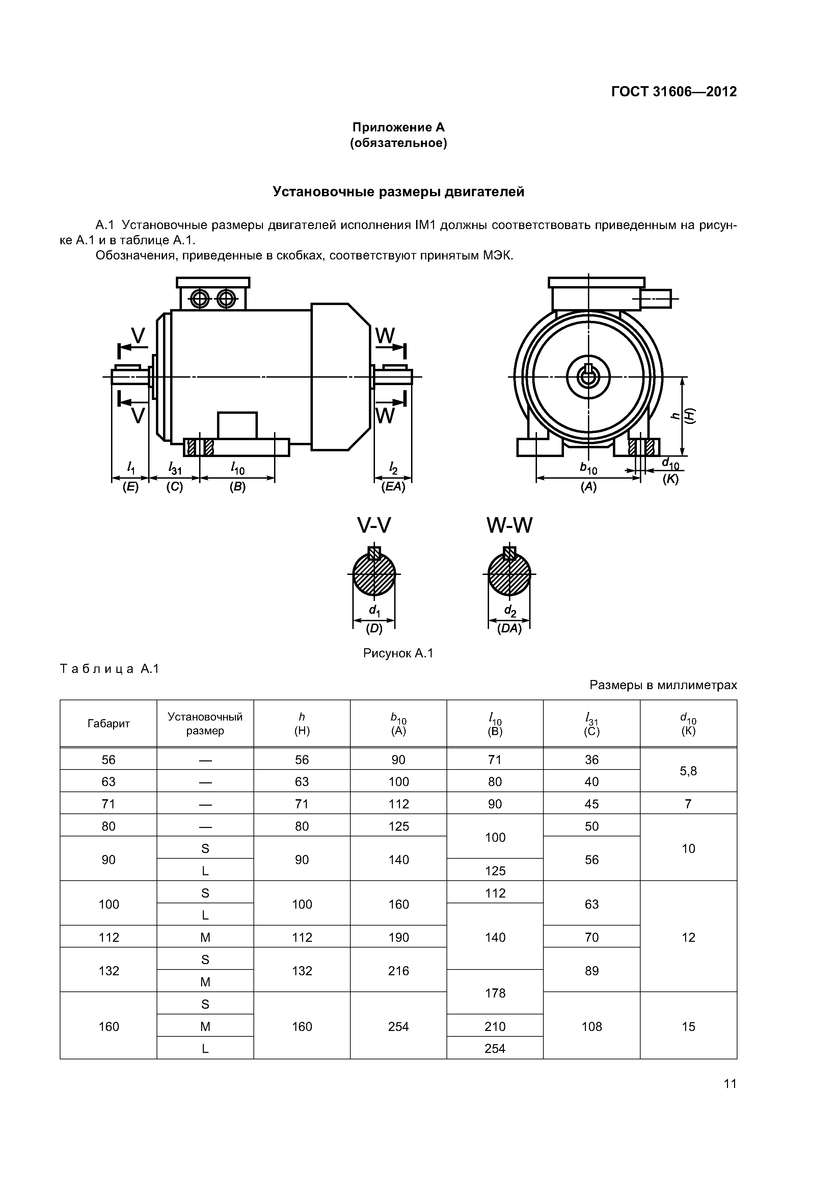L 254

11

**ГОСТ 31606— 2012**

*Окончание таблицы А. 1*

Размеры в миллиметрах

Г Установочный *h*

|  |  |  |  |  |  |  |
| --- | --- | --- | --- | --- | --- | --- |
| абарит | размер | (Н) | **(А)** | (В) | (С) | **(К)** |
|  | S |  |  | 203 |  |  |
| 180 | **м** | 180 | 279 | 241 | 121 | 15 |
|  | **L** |  |  | 279 |  |  |

**\*10**

**^10**

**^31**

**^10**

200

225

250

280

315

355

М

**L** 200 318

S

**м** 225 356

S

**м** 250 406

S

**м** 280 457

S

**м** 315 508

S

**м** 355 610

267

305

286

311

349

368

419

406

457

500

560

133

19

149

168

24

190

216

28

254

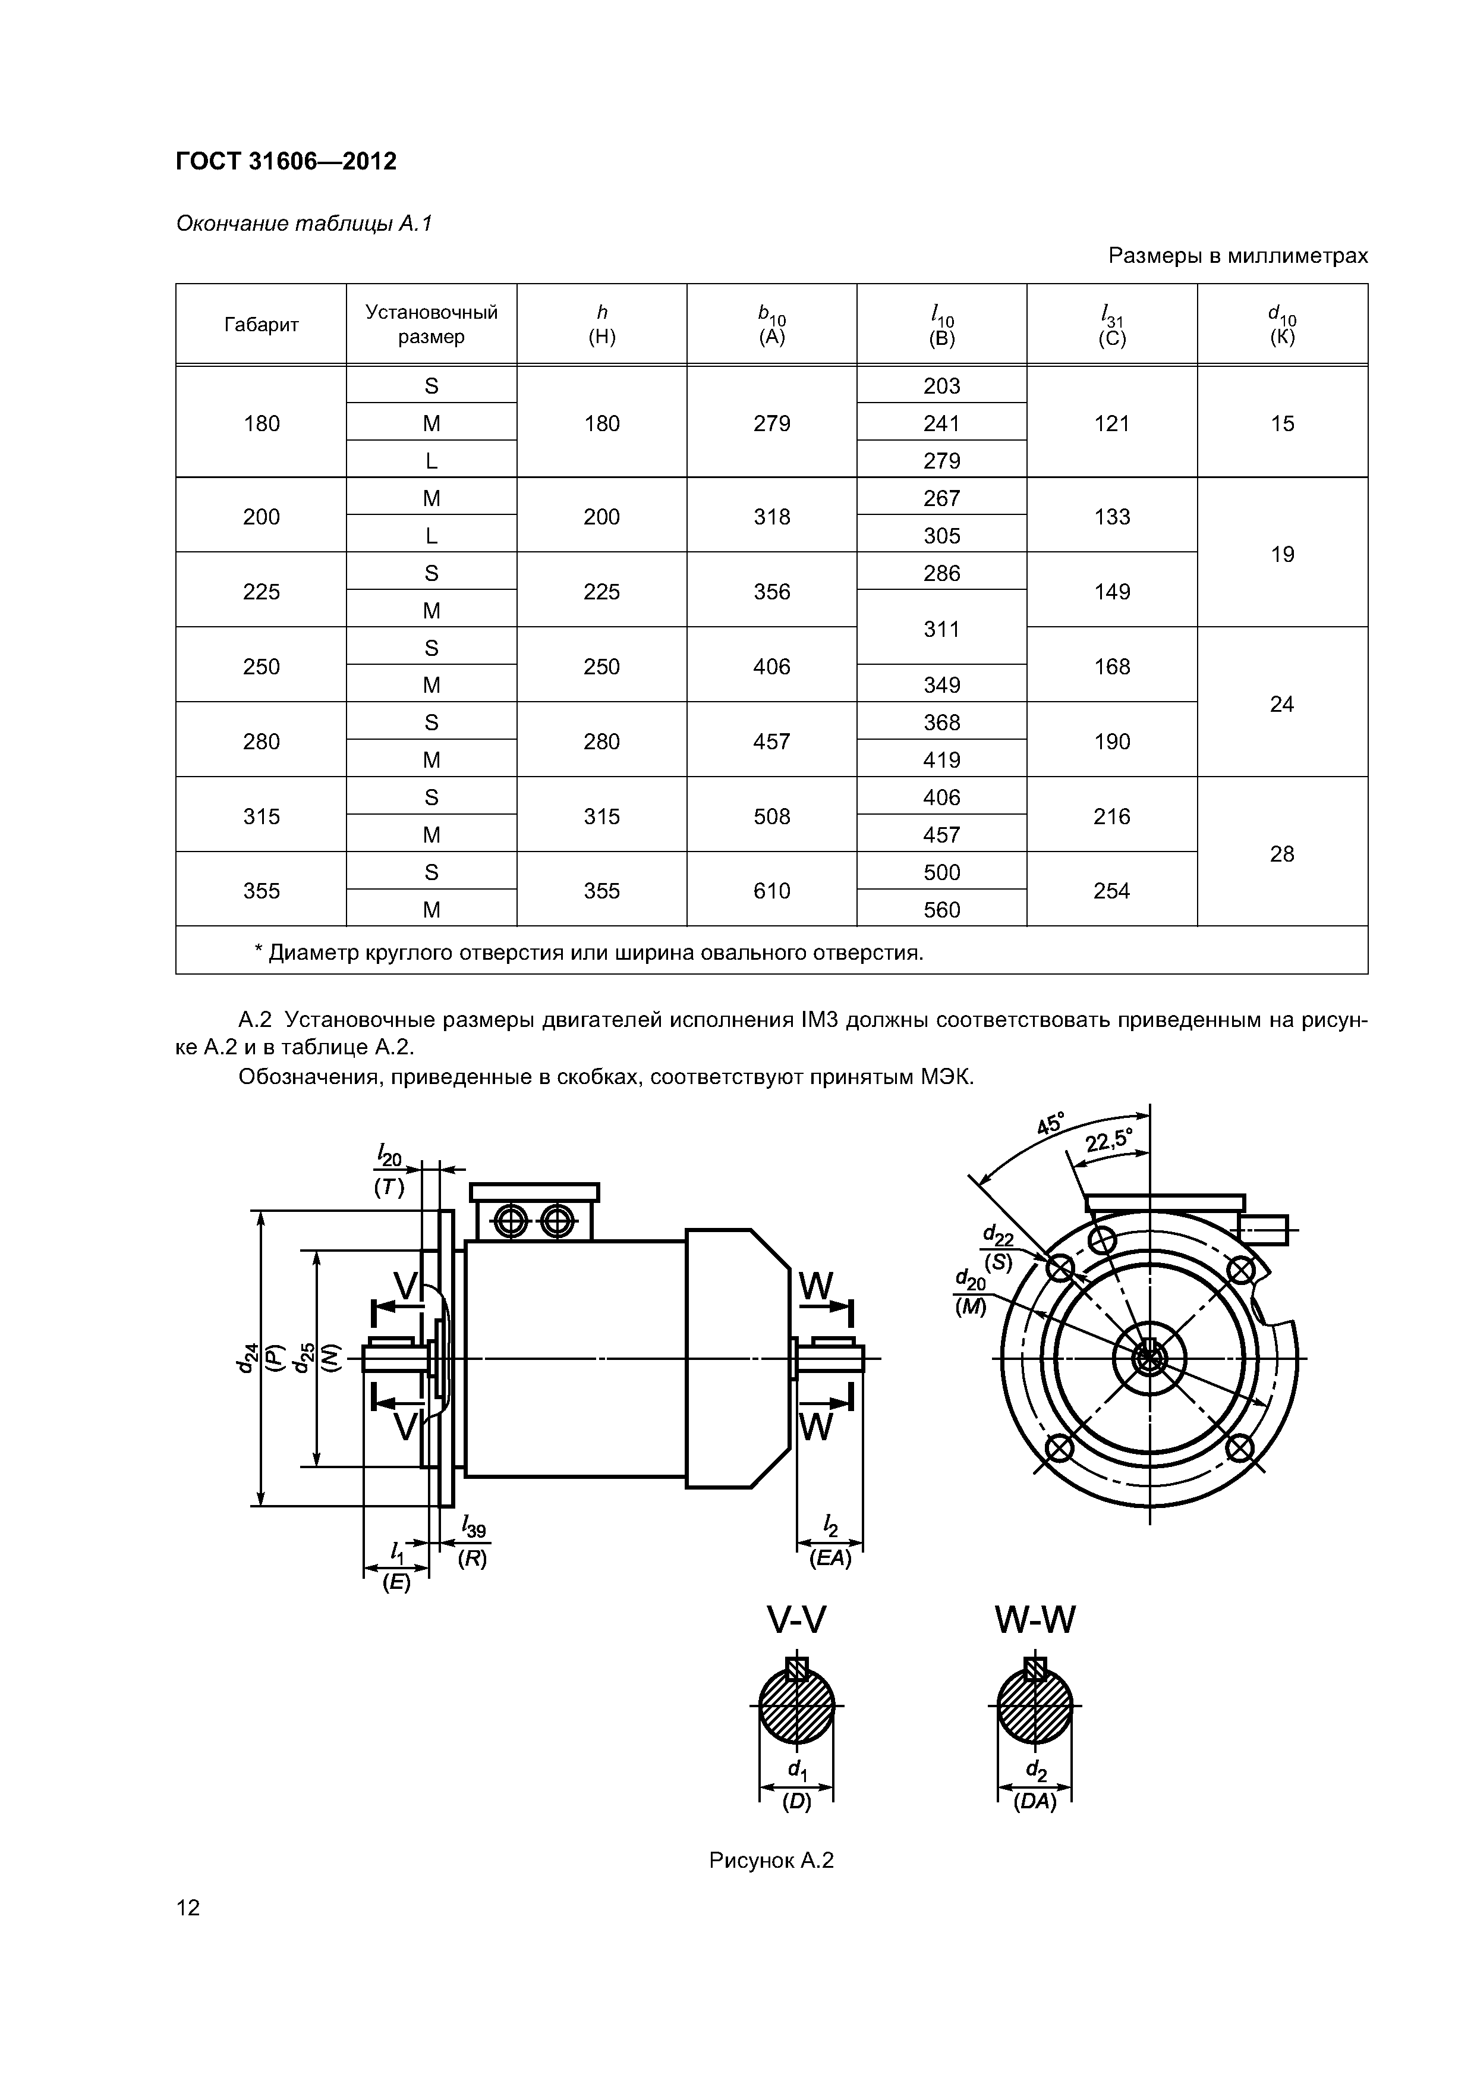* Диаметр круглого отверстия или ширина овального отверстия.

А.2 Установочные размеры двигателей исполнения IM3 должны соответствовать приведенным на рисун­ ке А.2 и в таблице А.2.

Обозначения, приведенные в скобках, соответствуют принятым МЭК.

Рисунок А.2

12

**ГОСТ 31606—2012**

Т а б л и ц а А. 2

Размеры в миллиметрах

фланца

ги/2.0. (М)

и25

(N)

*и2Л*

(Р)

^39

(R)

*ко*

(Т)

*d****2*** (S)

Число отверстий

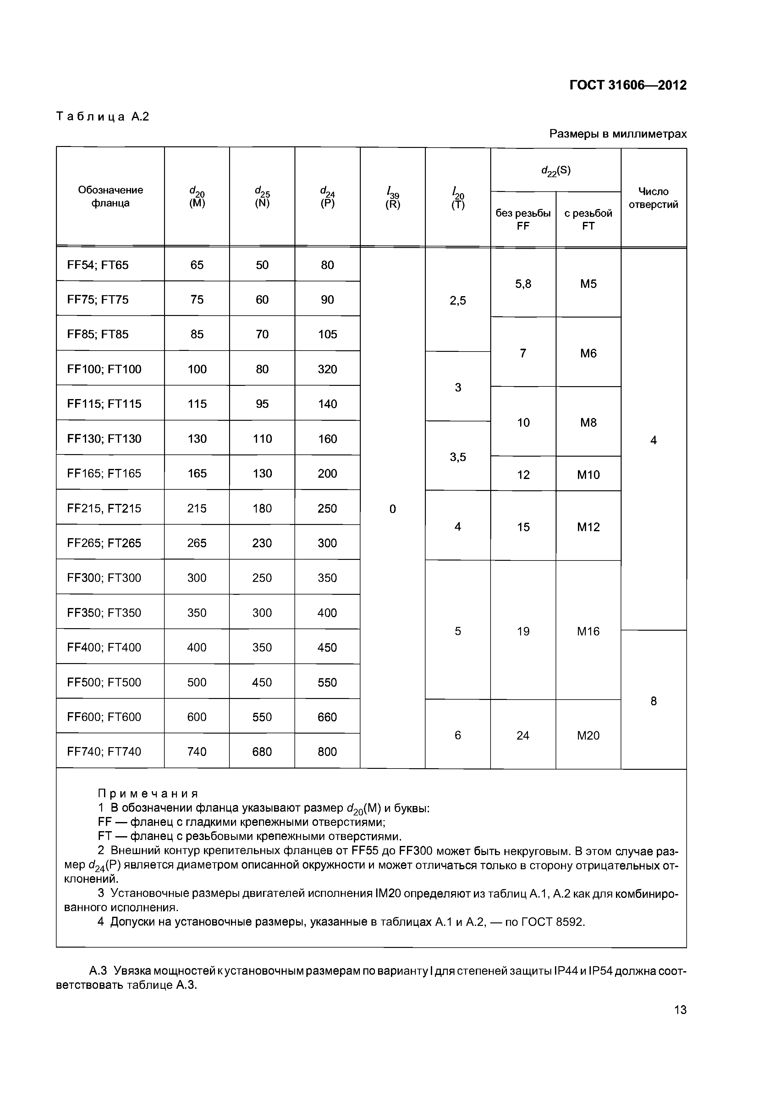

П р и м е ч а н и я

|  |  |  |  |  |  |  |  |  |
| --- | --- | --- | --- | --- | --- | --- | --- | --- |
|  | | | | | | без резьбы | с резьбой |  |
| FF | FT |
| FF54; FT65 | 65 | 50 | 80 |  |  |  |  |
| FF75; FT75 | 75 | 60 | 90 |  | 2,5 | 5,8 | М5 |
| FF85; FT85 | 85 | 70 | 105 |  |  |  |  |
| FF100; FT100 | 100 | 80 | 320 |  |  | 7 | Мб |
|  |  |  |  |  | 3 |  |  |
| FF115; FT115 | 115 | 95 | 140 |  |  |  |  |
|  |  |  |  |  |  | 10 | М8 |
| FF130; FT130 | 130 | 110 | 160 |  |  |  |  | 4 |
|  |  |  |  |  | 3,5 |  |  |  |
| FF165; FT165 | 165 | 130 | 200 |  |  | 12 | М10 |  |
| FF215, FT215 | 215 | 180 | 250 | 0 |  |  |  |  |
|  |  |  |  |  | 4 | 15 | М12 |  |
| FF265; FT265 | 265 | 230 | 300 |  |  |  |  |  |
| FF300; FT300 | 300 | 250 | 350 |  |  |  |  |  |
| FF350; FT350 | 350 | 300 | 400 |  |  |  |  |  |
|  |  |  |  |  | 5 | 19 | М16 |  |
| FF400; FT400 | 400 | 350 | 450 |  |  |  |  |  |
| FF500; FT500 | 500 | 450 | 550 |  |  |  |  |  |
| FF600; FT600 | 600 | 550 | 660 |  |  |  |  | 8 |
|  |  |  |  |  | 6 | 24 | М20 |  |
| FF740; FT740 | 740 | 680 | 800 |  |  |  |  |  |

1. В обозначении фланца указывают размер d20(M) и буквы:

FF — фланец с гладкими крепежными отверстиями; FT — фланец с резьбовыми крепежными отверстиями.

1. Внешний контур крепительных фланцев от FF55 до FF300 может быть некруговым. В этом случае раз­ мер d24(P) является диаметром описанной окружности и может отличаться только в сторону отрицательных от­ клонений.
2. Установочные размеры двигателей исполнения IM20 определяют из таблиц А.1, А.2 как для комбиниро­ ванного исполнения.
3. Допуски на установочные размеры, указанные в таблицах А.1 и А.2, — по ГОСТ 8592.

А.З Увязка мощностей кустановочным размерам по варианту Iдля степеней защиты IP44 и IP54 должна соот­ ветствовать таблице А.З.

13

Т а б л и ц а А.З

Форма исполнения двигателей

IM1, IM2 IM2, IM3

Номинальная мощность двигателей, кВт, при числе полюсов 2р

Концы валов цилиндрические *d^(D)xl^(E)* мм, при числе полюсов 2р

Концы валов цилиндрические d2(DA)x/2(EA) мм, при числе полюсов 2р

Габа­ рит

Устано- вочный размер

Обозначение фланца

С резьбой Без резьбы

4, 6, 8, 10,

12

|  |  |  |  |  |  |  |
| --- | --- | --- | --- | --- | --- | --- |
| 2 | 4 | 6 | 8 | 10 | 12 | 2 |
| 0 ,18 | 0 ,12 | — | — | — | — |  |
| 0 ,25 | 0 ,18 |  |  |  |  |  |
| 0 ,37 | 0 ,25 | 0 ,18 | — | — | — |  |
| 0 ,55 | 0 ,37 | 0 ,25 |  |  |  |  |
| 0 ,75 | 0 ,55 | 0 ,37 |  | — | — |  |
| 1,10 | 0 ,75 | 0 ,55 | 0 ,25 |  |  |  |
| 1,50 | 1,10 | 0 ,75 | 0 ,37 | — | — |  |
| 2 ,20 | 1,50 | 1,10 | 0 ,55 |  |  |  |
| 3 ,00 | 2 ,20 | 1,50 | 0 ,75 | — | — |  |
|  |  |  | 1,10 |  |  |  |
| 4 ,00 | 3 .00 |  |  | — | — |  |
| 5 ,50 | 4 .00 | 2 ,20 | 1,50 |  |  |  |
| 7 ,50 | 5 ,50 | 3 .00 | 2 ,20 | — | — |  |
|  |  | 4 .00 | 3 ,00 |  |  |  |
| — | 7,5 | 5.5 | 4 ,0 | — | — |  |

2 4, 6, 8 10,

12

56 — FT65; FT 85

63 — FT75; FT 100

71 — FT85;

FT 115

80 — FT 100; FT 130

90 L FT 115; FT 130

FF 115

FF 130

|  |  |
| --- | --- |
| 11 х 2 3 | 11 х 2 3 |
| 1 4 x 3 0 | 1 4 x 3 0 |
| 1 9 x 4 0 | 1 9 x 4 0 |
| 2 2 x 5 0 | 2 2 x 5 0 |
| 24 х 5 0 | 24 х 5 0 |
| 2 8 x 6 0 | 2 8 x 6 0 |
| 3 2 x 8 0 | 3 2 x 8 0 |

FF 165

FF 215

100 S

м

112 S

м

|  |  |  |  |
| --- | --- | --- | --- |
| 11,0 |  | | |
| 15,0 | 11,0 | 7,5 | — — |
| 18,5 | 15,0 | 11,0 |  |
| 22 ,0 |  |  | — — |
| 30,0 | 18,5 | 15,0 |  |
| 37.0 | 22 ,0 | 18,5 | — — |
| 45 .0 | 30,0 | 22 ,0 |  |

FT 130; FT 165

— FF 265

132 м —

FF 300

7.5

5,5

3 8 x 8 0 3 8 x 8 0

160 S

м

180 S

м

м

—

— FF 350

42 х 110 48 х 110 4 2 x 1 1 0

48 х 110 55 х 110 4 8 x 1 1 0

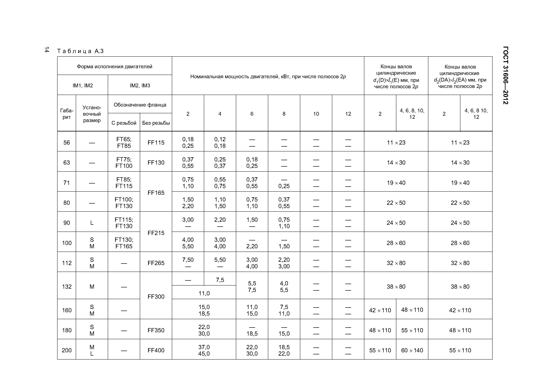200

**ГОСТ 31606—2012**

L — FF 400

55 х 110 60 х 140 55 х 110

*Окончание таблицы А.З*

Форма исполнения двигателей

IM1, IM2 IM2, IM3

Номинальная мощность двигателей, кВт, при числе полюсов 2р

Концы валов цилиндрические

*d^(D)xl^(E)* мм, при числе полюсов 2р

Концы валов цилиндрические d2(DA)x/2(EA) мм, при числе полюсов 2р

Габа­ рит

Устано- вочный размер

Обозначение фланца

С резьбой Без резьбы

|  |  |  |  |  |  |  |
| --- | --- | --- | --- | --- | --- | --- |
| 2 |  | 4 | 6 | 8 | 10 | 12 |
|  | 55,0 |  | 37,0 | 30,0 | — | — |
|  | 75.0 |  | 45 .0 | 37.0 | 22 ,0 | — |
|  | 90.0 |  | 55.0 | 45 .0 | 30,0 |  |
|  | 110,0 |  | 75.0 | 55.0 | 37.0 | — |
|  | 132,0 |  | 90.0 | 75.0 | 45 .0 |  |
|  | 160,0 |  | 110,0 | 90.0 | 55.0 | 45 .0 |
|  | 200 ,0 |  | 132,0 | 110.0 | 75.0 | 55.0 |
|  | 250 .0 |  | 160,0 | 132.0 | 90.0 | 75.0 |
|  | 315 .0 |  | 200 ,0 | 160.0 | 110.0 | 90.0 |

2 4, 6, 8, 10,

12

2 4, 6, 8 10,

12

225 М

S

— FF 500

55 х 110 65 х 140 55 х 110 60 х 140

250 м

65 х 140 75 х 140 65 х 140 70 х 140

280 S

м

S

—

FF 600

70 х 140 80 х 170 65 х 140

315

355

м —

S

м — FF 740

П р и м е ч а н и е — Разм еры ш понок и ш поночны х пазов — по [8].

75 х 140 90 х 170 65 х 140

85 х 170 1 0 0 x 2 1 0 8 5 x 1 7 0

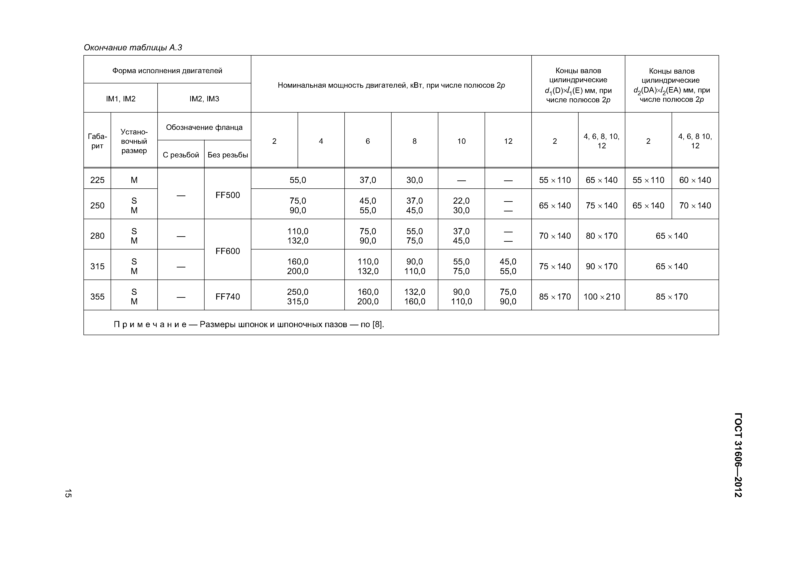

**ГОСТ 31606—2012**

ш

**ГОСТ 31606—2012**

А .4 У вязка м ощ ностей с устано во чны м и разм ерам и по ва риа нту II для степеней защ иты IP 44 и IP 54 д ол ж на со о тве тство в а ть таб л иц е А.4 .

Т а б л и ц а А. 4

Форма исполнения двигателей Номинальная мощность двигателей, кВт,

при числе полюсов 2р Концы валов

цилиндрические

*d^(D)xl^(E)* мм, при

Концы валов цилиндри­ ческие d2(DA)x/2(EA)

мм, при

IM1, IM2 IM2, IM3

Обозначение фланца

2 4 6 8

числе полюсов 2р

числе полюсов 2р

Габа­ рит

Устано-

вочный

размер С

|  |  |  |  |
| --- | --- | --- | --- |
|  | | резьбой | резьбы |
| 56 | — | — | — |
| 63 | — | FT 115 | — |
| 71 | М | FT 850 | FF 130 |
| 80 | М | FT 100 |  |
| 90 | S L | FT 115 | FF 165 |

Без

2 4, 6, 8 2 , 4 , 6 , 8

9 x 2 0 9 x 2 0

|  |  |  |  |
| --- | --- | --- | --- |
| 0 ,09  0 ,12 | 0 ,06  0 ,09 | — | — |
| 0 ,18 | 0 ,12 | — | — |

11 х 2 3 11 х 2 3

|  |  |  |  |
| --- | --- | --- | --- |
| 0 ,25 | 0 ,18 |  | |
| 0 ,37 | 0 ,25 | 0 ,18 | 0 ,09 |
| 0 ,55 | 0 ,37 | 0 ,25 | 0 ,12 |
| 0 ,75 | 0 ,55 | 0 ,37 | 0 ,18 |
| 1,10 | 0 ,75 | 0 ,55 | 0 ,25 |
| 1,50 | 1,10 | 0 ,75 | 0 ,37 |
| 2 ,20 | 1,50 | 1,10 | 0 ,55 |

14 хЗО 14 хЗО

19 х 4 0 19 х 4 0

24 х 5 0 24 х 5 0

100 L

FT 130 FF 215

3 ,00 2 ,20

3 ,00

1,50 0 ,75

1,10 28 х 6 0 28 х 6 0

112 М 4 ,00 4 ,00 2 ,20 1,50

|  |  |  |
| --- | --- | --- |
| — | FF 265 | 5,50;  7 ,50 |
|  |  | 11,0 |
| — | FF 300 | 15,00 |
|  |  | 18,50 |

132 S

м

м

5 .50

7 .50

11,00

3 .00

4 .00

5 ,50

7 ,50

2 ,20 38 х 8 0 38 х 8 0

3 ,00

4 ,00 ;

160 L

180

|  |  |  |  |  |  |  |
| --- | --- | --- | --- | --- | --- | --- |
| М | — | FF 300 | 22 ,0 | 18,5 | | |
| L | 22 ,0 | | | | 15,0 | 11,0 |

15,00

11,00

5 .50

7 .50

4 2 x 1 1 0 4 2 x 1 1 0

4 8 x 1 0 0 4 2 x 1 1 0

200 L — FF 350 30.0

37.0

S

30,0 18,5

22 ,0

37.0

15,0 55 х 110 4 8 x 1 0 0

18,5

|  |  |  |  |  |  |  |  |  |  |  |
| --- | --- | --- | --- | --- | --- | --- | --- | --- | --- | --- |
| 225 | м | — FF 400 45 ,0 | | | 45 .0 | 30,0 | 22 ,0 | 55 х 110 | 6 0 x 1 4 0 | 55 х 110 |
| 250 | м | 55,0 | | | 55,0 | 37,0 | 30,0 | 6 0 x 1 4 0 | 65 х 140 | 6 0 x 1 4 0 |
|  | S | — | FF 500 | 75.0 | 75.0 | 45 .0 | 47 .0 |  |  |  |
| 280 | м |  | | 90.0 | 90.0 | 55.0 | 45 .0 | 65 х 140 | 7 5 x 1 4 0 | 65 х 140 |
|  | S |  | | 110,0 | 110,0 | 75.0 | 55.0 |  |  |  |
| 315 | м | — FF 600 | | 132,0 | 132,0 | 90.0 | 75.0 | 65 х 140 | 8 0 x 1 7 0 | 65 х 140 |
|  | L |  | | 160 ;200 | 160; 200 | 110; 132 | 90; 110 |  |  |  |
|  | S |  | |  |  | 160 | 132 |  |  |  |
| 355 | м | — FF 740 | | 250 ; 315 | 250 ; 315 | 200 | 160 | 7 5 x 1 4 0 | 100 х 2 1 0 | 7 5 x 1 4 0 |
|  | L |  | |  |  | 250 | 200 |  |  |  |

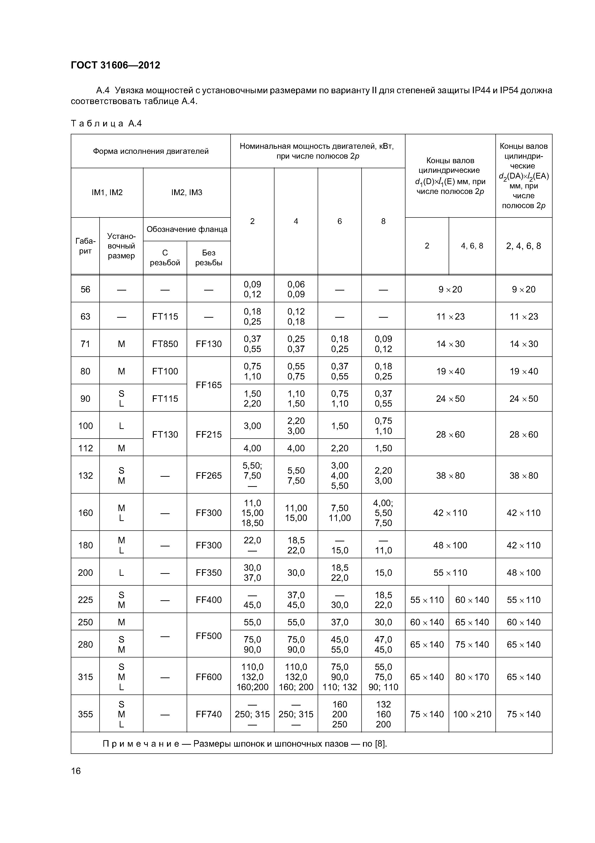

П р и м е ч а н и е — Размеры ш понок и ш поночны х пазов — по [8].

16

**ГОСТ 31606— 2012**

**Библиография**

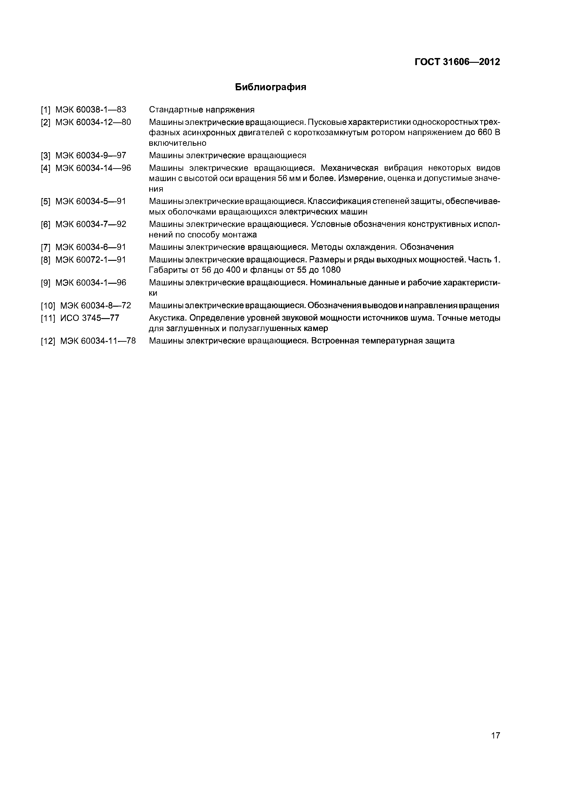[1] МЭК 60038-1— 83

[2] МЭК 60034-12— 80

[3] МЭК 60034-9— 97

[4] МЭК 60034-14— 96

[5] МЭК 60034-5— 91

[6] МЭК 60034-7— 92

[7] МЭК 60034-6— 91

[8] МЭК 60072-1— 91

[9] МЭК 60034-1— 96

[10] МЭК 60034-8— 72

[11] ИСО 3745— 77

[12] МЭК 60034-11— 78

Стандартные напряжения

Машины электрические вращающиеся. Пусковые характеристики односкоростных трех­ фазных асинхронных двигателей с короткозамкнутым ротором напряжением до 660 В включительно

Машины электрические вращающиеся

Машины электрические вращающиеся. Механическая вибрация некоторых видов машин с высотой оси вращения 56 мм и более. Измерение, оценка и допустимые значе­ ния

Машины электрические вращающиеся. Классификация степеней защиты, обеспечивае­ мых оболочками вращающихся электрических машин

Машины электрические вращающиеся. Условные обозначения конструктивных испол­ нений по способу монтажа

Машины электрические вращающиеся. Методы охлаждения. Обозначения

Машины электрические вращающиеся. Размеры и ряды выходных мощностей. Часть 1. Габариты от 56 до 400 и фланцы от 55 до 1080

Машины электрические вращающиеся. Номинальные данные и рабочие характеристи­ ки

Машины электрические вращающиеся. Обозначения выводов и направления вращения

Акустика. Определение уровней звуковой мощности источников шума. Точные методы для заглушенных и полузаглушенных камер

Машины электрические вращающиеся. Встроенная температурная защита

17

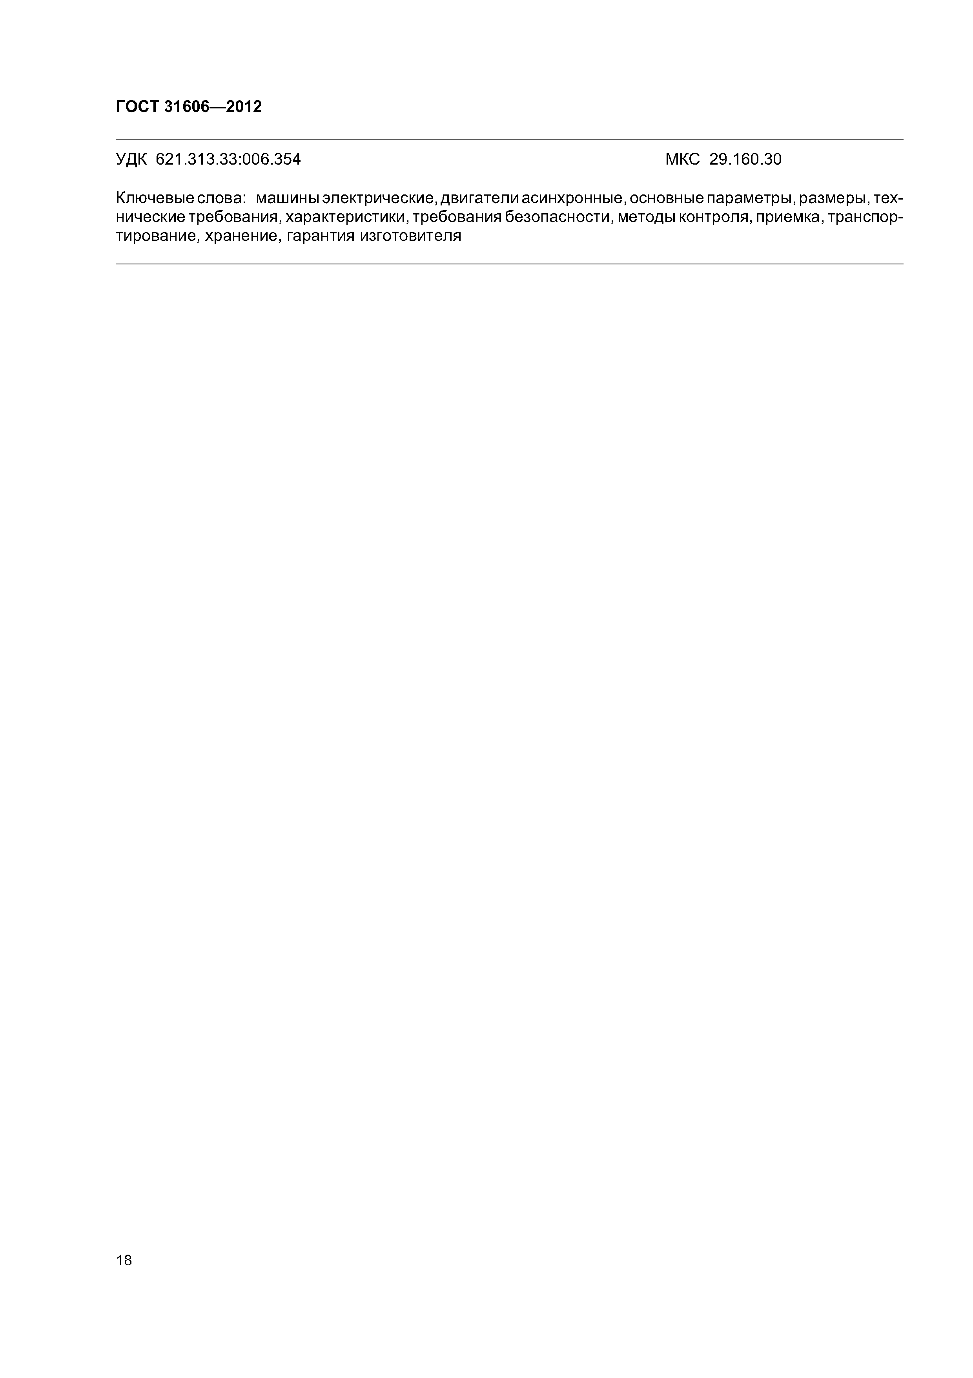**ГОСТ 31606—2012**

УДК 621.313.33:006.354 МКС 29.160.30

Ключевые слова: машины электрические, двигатели асинхронные, основные параметры, размеры, тех­ нические требования, характеристики, требования безопасности, методы контроля, приемка, транспор­ тирование, хранение,гарантия изготовителя

18

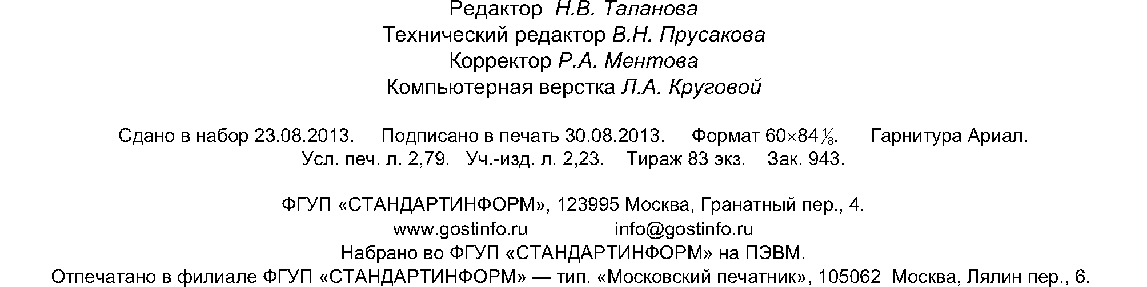

[ГОСТ31606-2012](http://files.stroyinf.ru/Data2/1/4293780/4293780376.htm)

Редактор *Н.В. Таланова*

Технический редактор *В.Н. Прусакова* Корректор *Р.А. Ментова* Компьютерная верстка *Л.А. Круговой*

Сдано в набор 23.08.2013. Подписано в печать 30.08.2013. Формат 60x84%. Гарнитура Ариал.

Уел. печ. л. 2,79. Уч.-изд. л. 2,23. Тираж 83 экз. Зак. 943.

ФГУП «СТАНДАРТИНФОРМ», 123995 Москва, Гранатный пер., 4. [www.gostinfo.ru](http://www.mosexp.ru/#%20) [info@gostinfo.ru](http://www.mosexp.ru/#%20%20)

Набрано во ФГУП «СТАНДАРТИНФОРМ» на ПЭВМ.

Отпечатано в филиале ФГУП «СТАНДАРТИНФОРМ» — тип. «Московский печатник», 105062 Москва, Лялин пер., 6.